**建易招投评工具**

**评标系统**

**详细设计文档V2.0**

|  |  |  |  |
| --- | --- | --- | --- |
| **版本** | **时间** | **作者** | **描述** |
| V1.0 | 2021-4-02 | 林莹 | 评标系统初始化 |
| V1.0 | 2021-4-09 | 林莹 | 增加与招必得接口 |
| V1.0 | 2021-04-13 | 林莹 | 根据需求改动【对应需求版本：V2.2】 |
| V1.1 | 2021-04-15 | 林莹 | 根据详细设计评审，主要改动后台-招必得接口 |
| V1.2 | 2021-04-21 | 林莹 | 增加5新增地区改进设计 |
| V1.3 | 2021-05-06 | 林莹 | 新增标段评审项-页码表及相关内容 |
| V1.4 | 2021-05-13 | 林莹 | 新增秘钥管理表及相关设计 |
| V1.5 | 2021-06-07 | 林莹 | 新增4.4结构化数据推送接口 |
| V1.6 | 2021-08-02 | 林莹 | 更新接口字段及逻辑实现 |
| V1.7 | 2021-10-08 | 林莹 | 增加6.投标文件解析说明 |
| V1.8 | 2021-10-27 | 林莹 | 新增4.1.4投标文件下载及解析返回字段 |
| V1.9 | 2021-12-13 | 林莹 | 新增7.工程量清单-清标 |
| V2.0 | 2021-12-28 | 项杰 | 新增2.3.2.3 工程量清单评审; 修改8.7.评标结果汇总表 增加工程量清单审批结果字段；新增7.8接口设计；修改 8.3评标专家-项目关联表 评标状态增加工程量清单通过评审状态 |

**目录**

1. 概述 4

1.1. 用户登录 5

1.2. 通用模块说明 6

2. 功能设计 7

2.1. 项目导入（接口） 7

2.1.1 项目信息导入【详见4.1】 7

2.1.2 验项目信息导入【详见4.1】 8

2.1.3 投标文件校验及标录返回【详见4.1】 8

2.2. 招标组织方 9

4.1.1 项目查看 9

4.1.2 评标设置及重置 13

2.3. 专家评委 16

2.3.1 评标准备 16

2.3.2 评标 20

2.3.3 评标结果返回及打印 41

3. 前后台接口 42

4. 后台-招必得接口 43

4.1. 招必得项目信息导入接口 43

4.1.1 项目信息推送 45

4.1.2 重新获取投标文件列表通知 47

4.1.3 投标文件列表获取 47

4.1.4 投标文件下载及解析 48

4.1.5 状态通知接口 49

4.1.6 标录信息逐条推送 50

4.1.7 开启评标接口 51

4.2. 招必得招标代理登录接口 52

4.3. 招必得评标结果附件推送接口 52

4.4. 招必得评标结果结构化数据推送接口 53

5. 新增地区改进设计 54

6. 投标文件解析说明 54

7. 数据库设计 55

7.1. 招必得标段表 55

7.2. 附件表 57

7.3. 评标专家-项目关联表 58

7.4. 专家评分表 59

7.5. 投标人表 60

7.6. 标段评审项表 61

7.7. 评标结果汇总表 62

7.8. 评标结果表 64

7.9. 评标办法-算法实现表 65

7.10. 评标专家-选举记录表 66

7.11. 标段评审项-页码表 67

7.12. 客户端秘钥管理表 67

8. 附表 68

8.1. 失败情况等级分类表 68

8.2. 招标项目概况字段表 69

8.3. 标录字段表 69

8.4. 其他投标字段表 70

8.5. 智能评标评标办法表格 70

# 概述

本次开发包含评标系统后台，对应需求文档《[20210220]招投评工具需求分析V1.0.1》。

## 用户登录

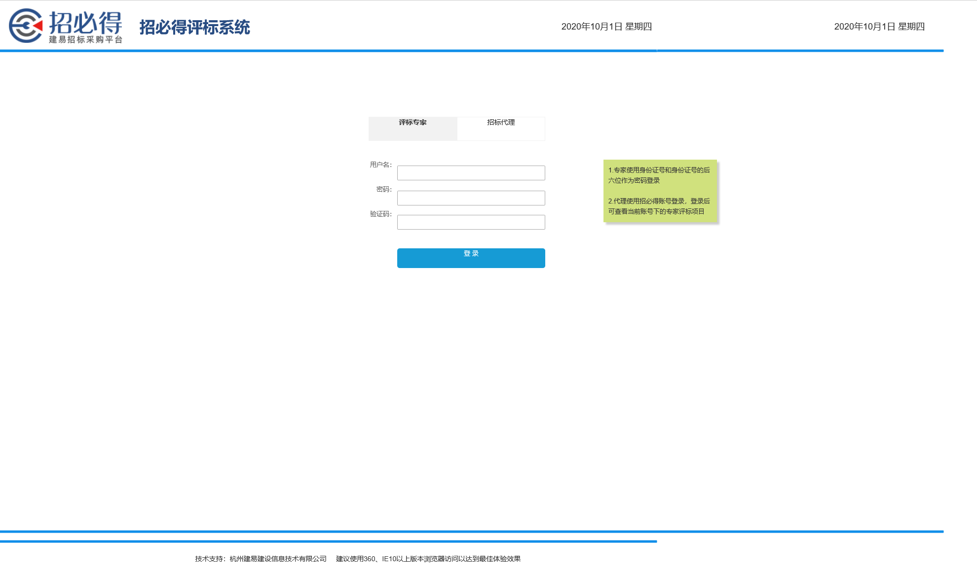

评标专家、招标代理人员说明如下：

|  |  |  |
| --- | --- | --- |
| **角色** | **要素说明** | **登录验证判断** |
| 专家评委 | 用户名（姓名）  密码（身份证号后6位）  图形验证码 | 从评标系统的所有评标中项目的专家名单中搜索判断验证是否有当前用户  **评标中项目**指（已开启评标且评标未结束）或 （已开启评标且评标时间为当天）  【2021.4.6修改为：已开启评标且评标时间为当天，当有专家改名的情况下，不同名称同一身份证号都可登录，且能够看到身份证号关联下的所有记录】【涉及接口：4.1招必得项目信息导入接口】 |
| 招标代理 | 用户名（招必得用户名）  密码（招必得密码）  图形验证码 | 从招必得招标组织方库中判断当前登录信息是否正确【涉及接口：4.2招必得招标代理登录接口】 |

|  |  |
| --- | --- |
| **功能描述** | 1.在评标系统登录页面中，选择评标专家tab，输入专家姓名及身份证后6位，评标系统查询【评标专家-项目关联表】，根据名称及身份证后六位查找对应专家，再根据关联的标段ID查找status为2的【招必得标段表】中的数据，若能够找到，且 realtime 时间处于当前日期之中，则该专家能够登录当前系统。  2.在评标系统登录页面中，选择招标代理tab，输入招标代理账号及密码，评标系统请求招必得-招标代理用户登录接口。  请求方：评标系统  接收方：招必得 |
| **请求说明** | 招标代理登录，按照招必得的规则来，评标系统仅传输“用户名”及“密码”  {  “username”:””,  “password”:””  } |
| **编码说明** | Utf-8 |
| **格式说明** | Json格式 |
| **相关数据字典** | 无 |

## 通用模块说明

整体样式：页面顶部显示系统名称、用户信息、当前时间，没有左侧菜单栏，下方是列表、表单页面。

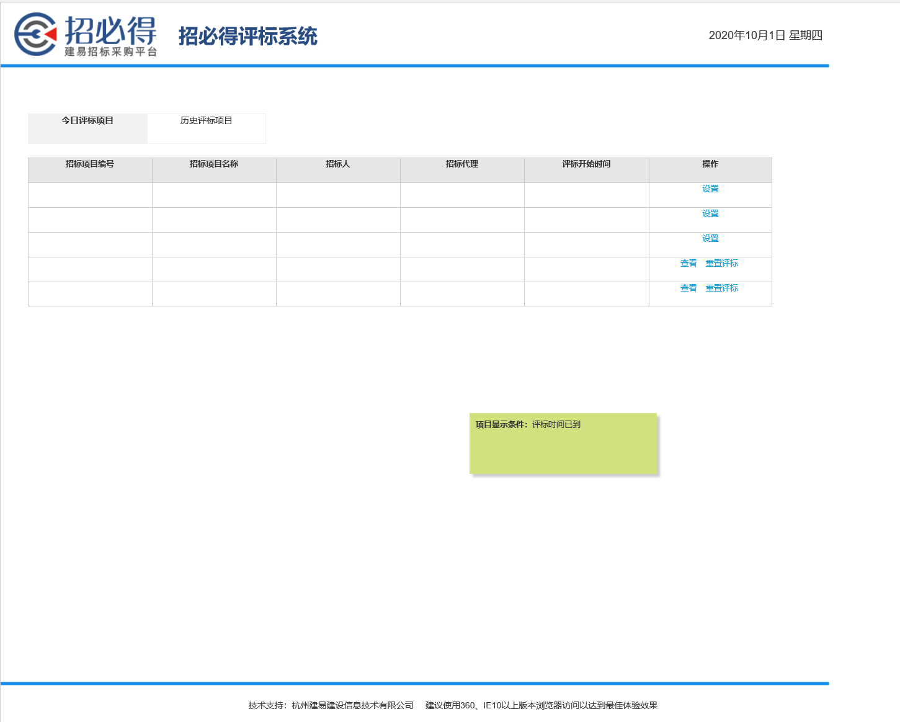

# 功能设计

## 项目导入（接口）

项目导入过程包含：项目信息导入>项目/招标文件校验>投标文件校验及标录返回。

【前置条件】：

招必得开标后，推送项目信息到评标系统。在系统中可以查看到相关信息

### 项目信息导入【详见4.1】

在业务系统（招必得）项目开标，项目投标文件解密完成后，将当前项目的项目基本信息、招标文件、投标文件（招标文件导入且校验成功后再导入投标文件）、评标专家（评标设置时去获取）信息推送至评标系统（或评标系统主动获取，模式开发决定）。

|  |  |  |  |
| --- | --- | --- | --- |
| **推送项** | **推送内容** | **推送节点** | **备注** |
| 项目基本信息 | 项目专区、招标项目编号、招标项目名称、招标人、招标代理、评标办法、评标开始时间 | 项目开启开标，项目投标文件解密完成 | 根据项目专区确定对接的评标系统 |
| 招标文件 | 招标书 | 项目开启开标，项目投标文件解密完成 | 需要内容：【项目编号】、【招标文件码】、【招标文件版本】、【评审项】、【页码】、招标文件pdf |
| 投标单位及投标文件 | 投标单位单位名称及解密成功的投标文件 | 项目基本信息和招标文件校验通过 | 需要内容：【投标人名称】、【项目id】、【mac地址】、【标录信息】 |
| 评标专家信息 | 专家姓名、专家身份证号、专家手机号、专家所属单位 | 招标组织方进行评标设置，进入到【评标专家设置】页面 |  |

### 验项目信息导入【详见4.1】

对项目及招标文件进行校验，校验项如下：

|  |  |
| --- | --- |
| **校验项** | **校验说明** |
| 1. 招标文件是否和当前项目匹配是否匹配（招标项目编号一致）。 | * 若匹配，继续 * 若不匹配，中止项目导入，返回开标系统错误信息“当前项目和招标文件不匹配（编号不一致）” |
| （2）当前招标文件的文件码在评标系统是否有 | * 若无，继续 * 若有，中止项目导入，返回开标系统错误信息“当前招标文件已存在” |

1. 当前招标文件的文件码在评标系统是否有（是否有必要，拿同一份文件修改，招标文件在生成那一刻会有一个标识码），需求角度应该没必要，看后台

### 投标文件校验及标录返回【详见4.1】

对投标文件进行解析，对项目投标单位评标系统对接收到的项目信息进行校验，校验项如下：

|  |  |
| --- | --- |
| **校验项** | **校验说明** |
| 1. 投标文件格式错误（是否正常解析） | * **是。**继续 * **否。若格式错误，无法解析，中止文件导入，**返回开标系统错误信息“投标文件格式错误，无法解析” |
| 1. 投标文件中的单位名称和开标的投标单位名称是否一致 | * **是。**继续 * **否。**若有，中止文件导入，返回开标系统错误信息“投标单位名称不一致，投标文件中单位名称：XXXXXX” |
| 1. 投标文件和当前项目是否匹配（招标项目编号一致） | * **是。**继续 * **否。**若不匹配，中止文件导入，返回开标系统错误信息“当前投标文件和招标项目不一致 ，投标文件中招标项目编号：XXXXXXX” |
| 1. 投标文件和当前的招标文件版本是否一致（是否用当前的招标文件制作） | * **是。**继续 * **否。**若不匹配，中止文件导入，返回开标系统错误信息“当前投标文件和招标项目版本不一致，投标文件中招标项目编号：XXXXXXX” |

校验完成后，将以上的①异常信息和②校验正常的投标文件的标录信息返回给开标系统。在开标过程中，开标系统可主动获取返回信息。返回的标录信息的具体内容为投标文件的标录信息部分（说明：不包含其他字段）。

## 招标组织方

### 项目查看

【设计图】：

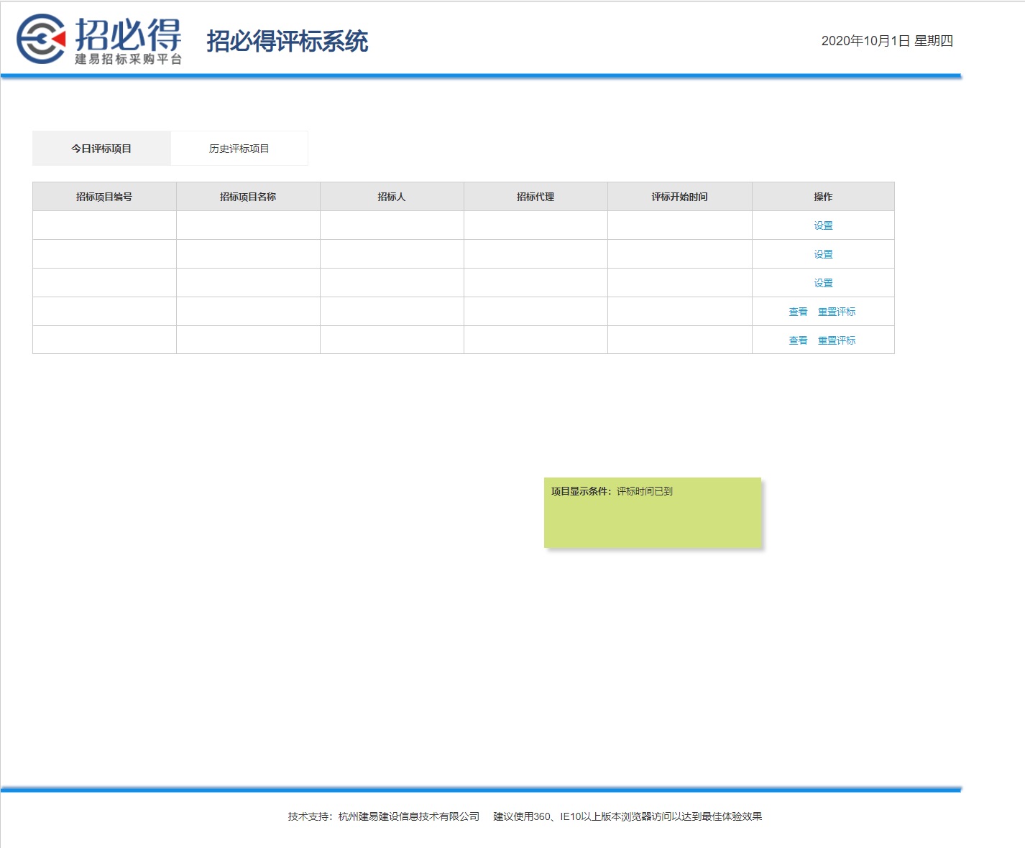

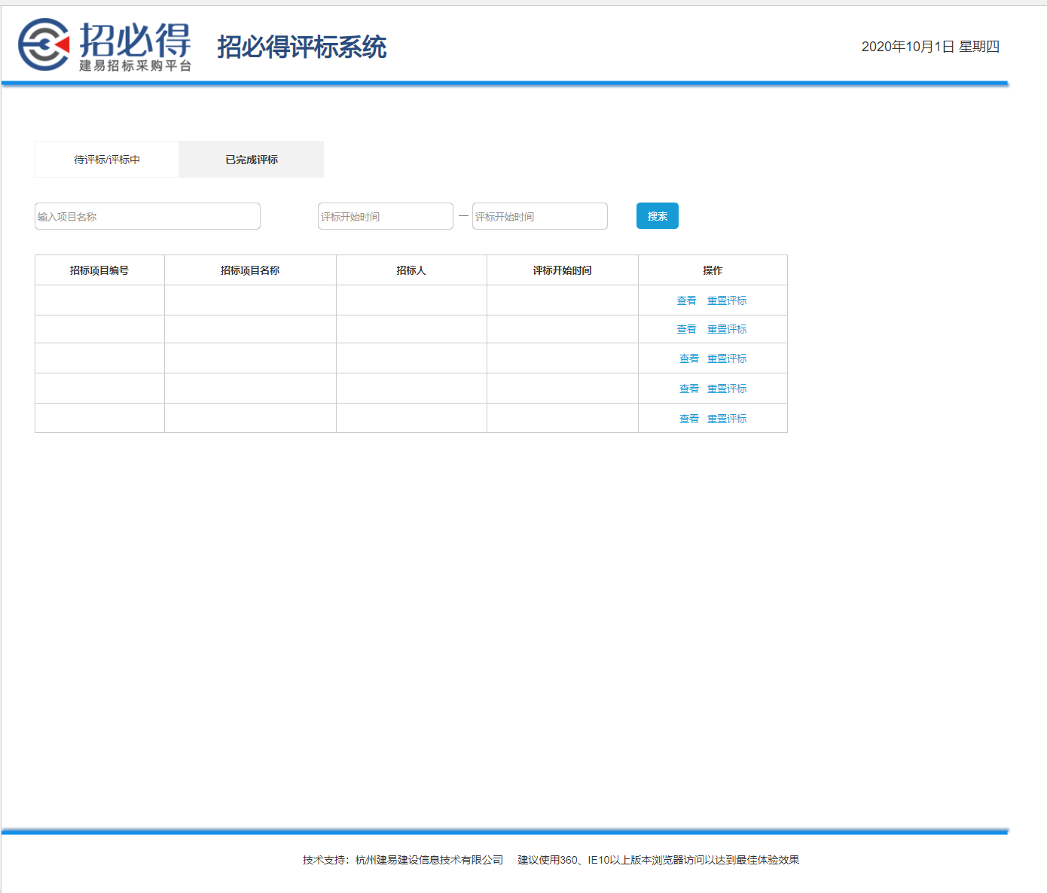

|  |  |
| --- | --- |
| **功能描述** | 招标组织方登录系统，默认显示本页面 |
| **权限说明** | 招标代理可查看此页面 |
| **功能设计** | 招标组织方登录系统可查看两个列表【今日评标项目】【历史评标项目】，其中【今日评标项目】为默认列表。两个列表的需求及操作如下：  **【今日评标项目】**  默认显示满足以下条件的项目：  ①评标开始时间为当天  ②评标时间已到  ③开标已完成（即所有必要评标信息已导入且校验通过）  ④由当前账号新建的项目  列表包含以下信息：   * 招标项目编号 * 招标项目名称 * 招标人 * 招标代理 * 评标开始时间   列表排序：按评标开始时间倒序  列表展示：每页10条数据，换页  **【历史评标项目】**  默认显示满足以下条件的项目：  ①评标开始时间小于当天  ②开标已完成（即所有必要评标信息已导入且校验通过）  ③由当前账号新建的项目  列表筛选字段:   * 项目名称 * 评标开始时间区间   列表包含以下信息：   * 招标项目编号 * 招标项目名称 * 招标人 * 招标代理 * 评标开始时间   列表排序：按评标开始时间倒序  列表展示：每页10条数据，换页  以上两个列表操作如下：   * 设置（进行评标设置）【详见2.2.2】【当标段处于待评标状态（status=1）】 * 查看（前置条件：已完成设置，查看设置的内容）【当标段处于评标中、已评标状态（status=2或3）】 * 重置评标（前置条件：已完成设置，点击重新进行评标设置）【详见2.2.2】【当标段处于评标中、已评标状态（status=2或3）】 |
| **编写说明** | * 今日开标项目列表查询逻辑：搜索数据库【招必得标段表】，查询条件为1. pbtime=当前时间（天） 2. status！=4、5、6、7 3.当前登录人用户ID与项目zbrId相等。 * 历史评标项目列表查询逻辑：搜索数据库【招必得标段表】，查询条件为1. pbtime《当前时间（天） 2. status！=4、5、6、7 3.当前登录人用户ID与项目zbrId相等。 * 招标代理进行评标设置时，右上角增加【回到列表】的功能，点击【回到列表】，返回列表页面并刷新。 |
| **相关数据字典** | 【招必得标段表】查询 |

### 评标设置及重置

|  |  |
| --- | --- |
| **功能描述** | 招标组织方对项目进行设置或重置操作 |
| **权限说明** | 招标代理操作由自己创建的项目 |
| **功能设计** | * **操作_评标设置**   用户点击【设置】按钮进入评标设置环节，评标设置过程包含：确定项目>设置评标专家>确认开标  **第一步：确定项目**。查看项目基本信息，进入确认，展示信息包含招标文件中的项目概况信息及评标办法、评标开始时间。若无误，点进【下一步】进入下一步环节。    **第二步：设置评标专家。**查看系统推送的评标专家信息（专家姓名、专家身份证号（隐去中间10位信息）、专家手机号（隐去中间4位信息）、所属单位），可进行【新增】【备注】，【新增】内容包含专家姓名、专家身份证号、专家手机号、所属单位；  【备注】用于未参加评标的专家进行备注  用户勾选已到场参评的专家，点击【下一步】按钮，用户判断当前选择专家是否单数   * 是。进入下一步 * 否。提示“评标专家必须为单数”     **第三步：确认开标。**点击【开启评标】。开启评标后，专家可登录系统选择到当前项目。     * **操作_重置评标**   前置条件：已完成设置，点击重新进行评标设置。  点击后，提示“重置评标后，若您已开始评标，将清空所有的评标数据，是否重置？”，按钮【确定】、【取消】。确定后，将清空当前项目的所有评标数据，并进入设置流程，保留上次的专家信息，可进行编辑。 |
| **编写说明** | * 评标设置-设置评标专家逻辑：到【评标专家-项目关联表】查询项目相关评标专家~~【查询条件：status！=4】~~，备注更新也在此表。【目前仅考虑手动新增，新增时插入专家记录到此表，status默认5】，~~根据身份证号去重，若已经有该身份证号的记录且status==4，则更新status为5~~；若已经有该身份证号的记录~~且status！=4~~，不用更新直接返回提示信息。 * 勾选专家后，点击【下一步】按钮，判断所勾选的专家status是否为4，若不为4，则更新【评标专家-项目关联表】 status为1，若为4，则提示不可选择已回避专家。 * 评标设置-设置开启评标逻辑：点击开启评标，1）验证【招必得标段表】status是否为1，若是则继续。 2）验证pbtime是否小于当前日期，若是则继续。更新【招必得标段表】中status为2，是否重置中字段更新为2，更新realTime为当前时间。 * 重置评标逻辑：点击重置评标，将【招必得标段表】status设置为1，是否重置中字段更新为1，删除【专家评分表】、【评标结果汇总表】、【评标结果表】中项目相关数据，【投标人表】中更新 zjpass、jspass为初始化，清空 zbhxrNo 、zbhxr字段，若【评标专家-项目关联表】 status为4或5则不更新，其余情况更新status为1。 |
| **相关数据字典** | 【招必得标段表】更新  【评标专家-项目关联表】新增、更新  【分值表】删除 |

## 专家评委

### 评标准备

|  |  |
| --- | --- |
| **功能描述** | 专家评委登录评标系统后，进行评标前准备工作。 |
| **功能设计** | 专家评委登录评标系统后，在评标准备阶段进行项目选择>选择是否回避>查看流程进入评标>推荐组长。  **第一步：项目选择**    专家评委可查看列表【评标项目】，显示项目条件如下：  **【评标项目】**  默认显示满足以下条件的项目：  ①~~评标开始时间为当天~~ **~~或~~** ~~已开启评标且评标未结束~~  ②招标组织方已设置开启评标且开启时间为当天  ③评标专家包含当前账号  列表包含以下信息：   * 招标项目编号 * 招标项目名称 * 招标人 * 招标代理 * 评标开始时间   列表排序：按评标开始时间倒序  列表展示：每页10条数据，换页  操作如下：   * 进入项目，用户点击进入项目后进入到第二步   **第二步：评标确认（是否回避）**    用户点击进入项目后查看以下内容，决定是否回避   * 项目基本信息（招标文件中的项目概况+评标办法+评标开始时间 * 相关的单位（单位名称、单位类型[包含招标人、投标人、招标代理]）   用户操作：回避、下一步  **操作_回避**  专家点击【回避】按钮，弹窗进行回避原因填写（自由文本，必填），进行提交。提交后   1. 当前按钮显示为【已回避】，点击查看回避原因。 2. 按钮【进入评标】置灰，不可点击。   **操作_下一步**  专家点击【下一步】，开始进入到第三步：评标流程阅读。  **第三步：评标流程阅读**    当前页面显示评标流程图、评标说明、及评标视频按钮。点击【进入评标】，弹出评标协议窗口，强制阅读10秒。用户点击【同意】，进入到第四步：推荐组长。  **操作_查看评标操作视频**  专家点击【查看评标操作视频】，可打开新的标签页，显示操作视频页面。  **第四步：推荐组长**    **—** 查看所有专家姓名及工作单位，点击选择推荐的组长专家进行【确认】。  **—** 所有专家推荐完成可查看专家得票。系统根据得票数，将得票最高的推选为组长。若最高票数相同，弹窗提示“最高票数相同，请重新推荐专家”，点击【确定】后，状态重置至推荐页面。推荐组长确认后，进入评标环节。在评标环节，组长有汇总功能。 |
| **编写说明** | * 专家回避-相关单位数据加载：查询【招必得标段表】及【投标人表】，筛选出相关单位信息返回。 * 点击回避后输入回避原因，更新【评标专家-项目关联表】status=4及reason字段。 * 回避后的专家选择回避的项目后点击“进入项目”，页面不显示任何按钮。 * 专家点击“进入评标”，~~进入选组长程序后，~~在【评标专家-项目关联表】中更新status=1的专家的pbstatus字段为1,status字段改为2 * 选择组长时，加载专家名称需要加载与这个项目关联的专家名称，而不是当前登录人的名称。 * 选择完毕组长后，组长点击“开启评标”，【招必得标段表】对应数据的pbstatus改为1。 |
| **相关数据字典** | 【招必得标段表】查询、更新  【投标人表】查询  【评标专家-项目关联表】更新 |

### 评标

#### 评标程序及界面布局

评标程序为：资格审查>技术标评审>符合性评审>资信标评审>商务标评审



#### 资格审查

##### 资格审查

|  |  |
| --- | --- |
| **功能描述** | 专家组长点击“进入评标”按钮，进入到资格审查页面。 |
| **权限说明** | 各专家可查看此页面 |
| **功能设计** | 资格审查分为两部分，①系统自动审查及②专家审查部分  **①系统自动审查。**系统自动审查项包含MAC地址审查，若MAC地址不重复，显示【正常】；重复，显示【MAC地址：XXXXXX】（MAC地址列名为投标文件相似码）  **②专家审查。**专家审查由专家进入详细评审页进行评审。    专家进入资格审查环节后，系统先对投标文件的MAC地址进行审查匹配，并显示审查结果。专家列表的左上角的【进入评审按钮】，进入到资格审查详情页。页面区域如下：     |  |  | | --- | --- | | **区域** | **操作说明** | | 投标单位及评审进度展示区 | 展示通过系统自动审查的投标单位，下拉选择或点击下一个选择投标单位；  评审进度展示：共计XX家，已评审XX家，待评审XX家 | | 评审区（评审项查看并操作） | 展示评审项、通过/不通过操作、备注（当审查不通过时，备注必填） | | 投标文件阅读区 | 左侧展示商务标、技术标（若是暗标不显示）、资信标的文件树  右侧展示内容 |   专家评审过程中可对数据进行【保存】，全部完成后进行【确认提交】，提交时对用户是否评审完成所有投标单位进行校验，   * **未完成。**提示“还有单位未评审完成，请确认”。 * **全部完成。**提交评审信息，回到资格审查页，显示每家单位的评审结果，每家单位大于等于1个评审项不通过时，评审结果为不通过。 * 专家确认评审结果无误后，点击【评审结束】，进行二次确认。确认后，进入评审的评审结果不能修改。等待资格审查汇总结束再进入下一环节。 |
| **编写说明** | * 系统自动审查：列表中查询【投标人表】判断autopass是否为1，是的话返回正常，否的话返回提示信息及mac地址。 * 专家点击【进入评审】按钮，加载投标人时需要过滤autopass=1的记录。 * 评审环节的评审过程中，删除下拉形式，增加【上一个】按钮。页面上有【下一页】、【上一页】、【保存】、【确认提交】四个按钮。当点击【下一页】时，保存当前页的内容，并在前端做必填验证，跳转到下一页；点击【上一页】时，保存当前页的内容，前端不验证必填，并跳转到上一页；点击【保存】时，保存当前页的内容，前端不验证必填；点击【确认提交】时，保存当前页的内容，并在前端做必填验证、所有投标人是否都已打分验证，同时在【评标结果表】中插入一条带专家ID的数据。 * 点击【评审结束】，更新【评标专家-项目关联表】，将 pbstatus更新为3。同时在【评标结果表】中更新数据。 * 点击页面上方的【查看招标文件】按钮，弹出窗口展示招标文件信息。 * 在保存或更新数据时，需要判断当前步骤是否与【招必得标段表】中pbstatus一致。 |
| **相关数据字典** | 【招必得标段表】查询  【评标专家-项目关联表】查询、更新  【评标结果表】插入  【投标人表】查询  【附件表】查询  【标段评审项表】查询 |

##### 资格审查汇总

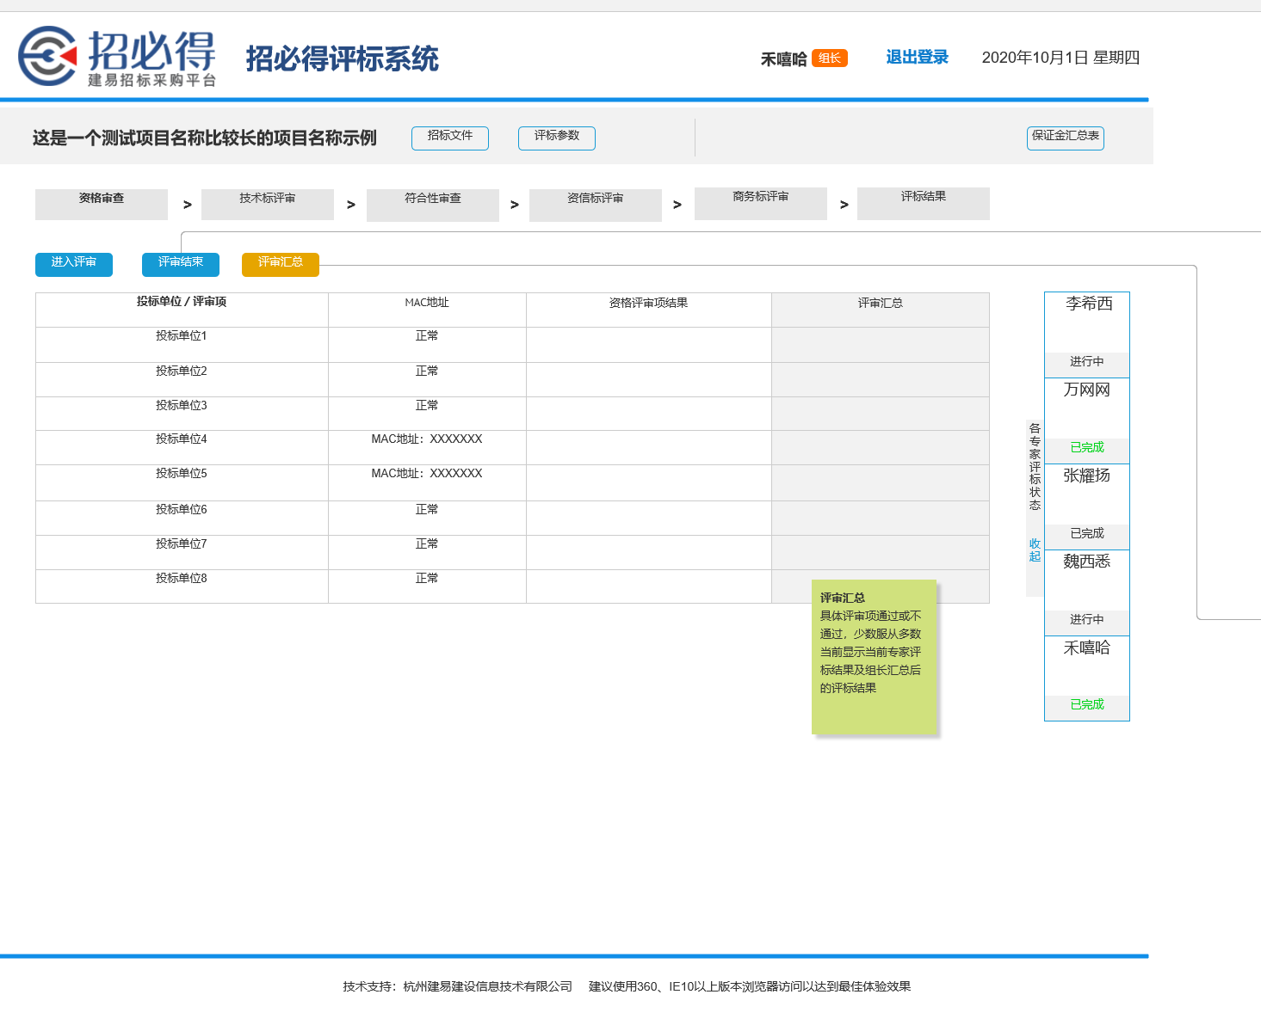

|  |  |
| --- | --- |
| **功能描述** | 专家组长点击“评审汇总”按钮，进入此页面。 |
| **功能设计** | 用户权限：评委组长  评委组长点击【评审汇总】，查看各个专家的评审状态，显示评审状态（进行中/已结束），当所有专家都为【已结束】时，用户可点击【提交】，系统汇总评审结果。  **第一步：评审项评审结果汇总**  一个评审项全部专家为通过时，当前评审项通过；  一个评审项含通过和不通过时，以少数服从多数原则，确定评审项通过状态；  **第二步：投标单位评审结果汇总**  **通过（**同时满足①和②**）**  ①系统评审通过；  ②专家评审（一个投标单位的所有评审项的评审结果汇总都为通过）都为通过  **不通过（**①或②**）**  ①系统评审不通过；  ②专家评审（一个投标单位的所有评审项的评审结果汇总有一个不通过）  系统汇总结束后将投标单位的汇总结果显示在最后一列，并向所有专家弹窗提示“评审结果汇总完成，请进入下一步评审”，用户可点击按钮【确定】或通过流程导航点击到下一环节进行评审。   * 评审汇总结果通过的投标单位进入下一步评审。 |
| **编写说明** | * 点击评审汇总中的【提交】按钮，将评审结果插入到【评标结果表】中，专家ID为空。对于不通过的投标人，更新【投标人表】中zjpass为2：不通过。 * 在列表中，若当前登录专家在资格评审项结果有一项不通过，则该【资格评审项结果】显示“不通过”；【评审汇总】以少数服从多数，展示所有专家对该评审项的评审结果。 * 在请进入下一步评审中点击【确定】按钮，更新【招必得标段表】中的 pbstatus状态为2。 |
| **相关数据字典** | 【招必得标段表】查询、更新  【评标结果表】新增、查询 |

#### 工程量清单评审

##### 工程量清单通过评审

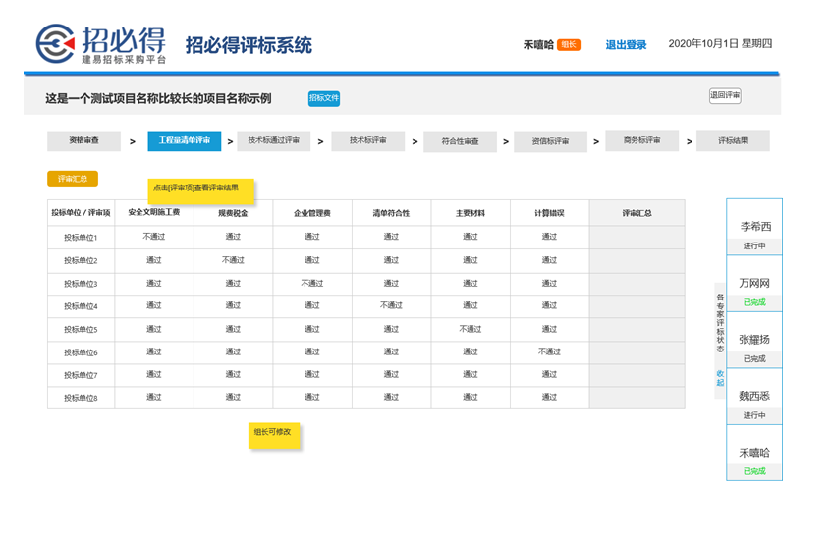

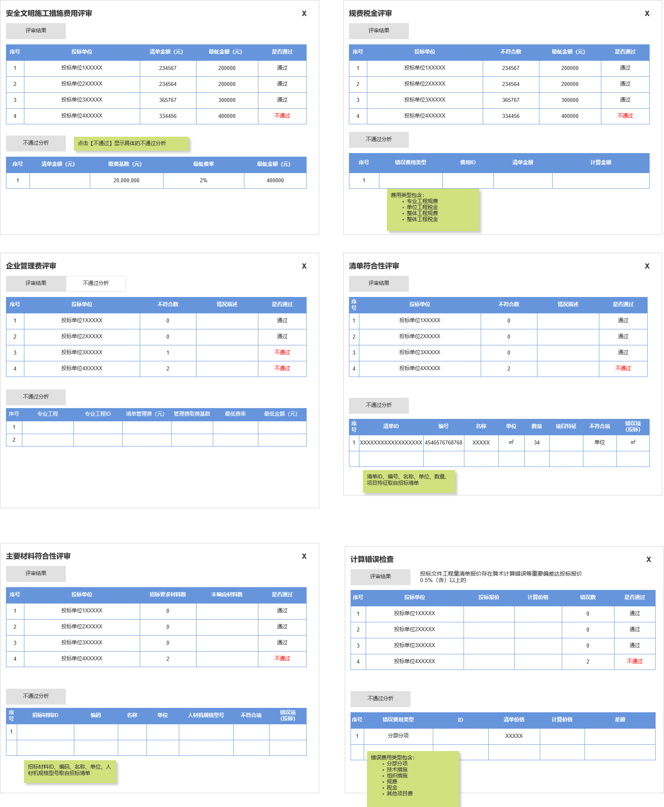

|  |  |
| --- | --- |
| **功能描述** | 专家组长进入到工程量清单评审页面。 |
| **权限说明** | 专家只能查看工程量清单审批页面 |
| **功能设计** | 自动评审判定，参考【工程量清单-清标】  专家评审过程中可对数据进行修改判断结果，全部完成后进行【确认提交】**。**专家确认评审结果无误后，点击【评审结束】，进行二次确认。确认后，进入评审的评审结果不能修改。等待工程量评审汇总结束再进入下一环节。  点击各投标单位的工程量清单审批结果，可查阅自动评审的详细结果。 |
| **编写说明** | * 加载投标单位列表时，更新【投标人表】的 jsbnum和sjm，sjm代表随机生成的8位字母数字，jsbnum代表随机产生的不重复数字，作为排序用。 * 在专家点击通过或不通过后保存时，更新【投标人清标信息表】中的各细项审批字段。 * 其余内容与【资格审查】一致。点击【评审结束】，更新【评标专家-项目关联表】，将 pbstatus更新为3。同时在【投标人清标信息表】中更新数据。 * 工程量清单评审非必选 |
| **相关数据字典** |  |

##### 工程量评审汇总

|  |  |
| --- | --- |
| **功能描述** | 专家组长点击“评审汇总”按钮，进入此页面。 |
| **功能设计** | 用户权限：评委组长  评委组长点击【评审汇总】，系统汇总评审结果。  组长提交确认后，汇总最终结果。  评审汇总结果通过的投标单位进入下一步技术标通过评审。 |
| **编写说明** | * 点击评审汇总中的【提交】按钮，将评审结果插入到【评标结果汇总表】中，专家ID为空。对于不通过的投标人，更新【评标结果汇总表】中 gclqdqb 为2：不通过。 * 在请进入下一步评审中点击【确定】按钮，更新【招必得标段表】中的 pbstatus状态为3。 |
| **相关数据字典** |  |

#### 技术标通过评审

##### 技术标通过评审

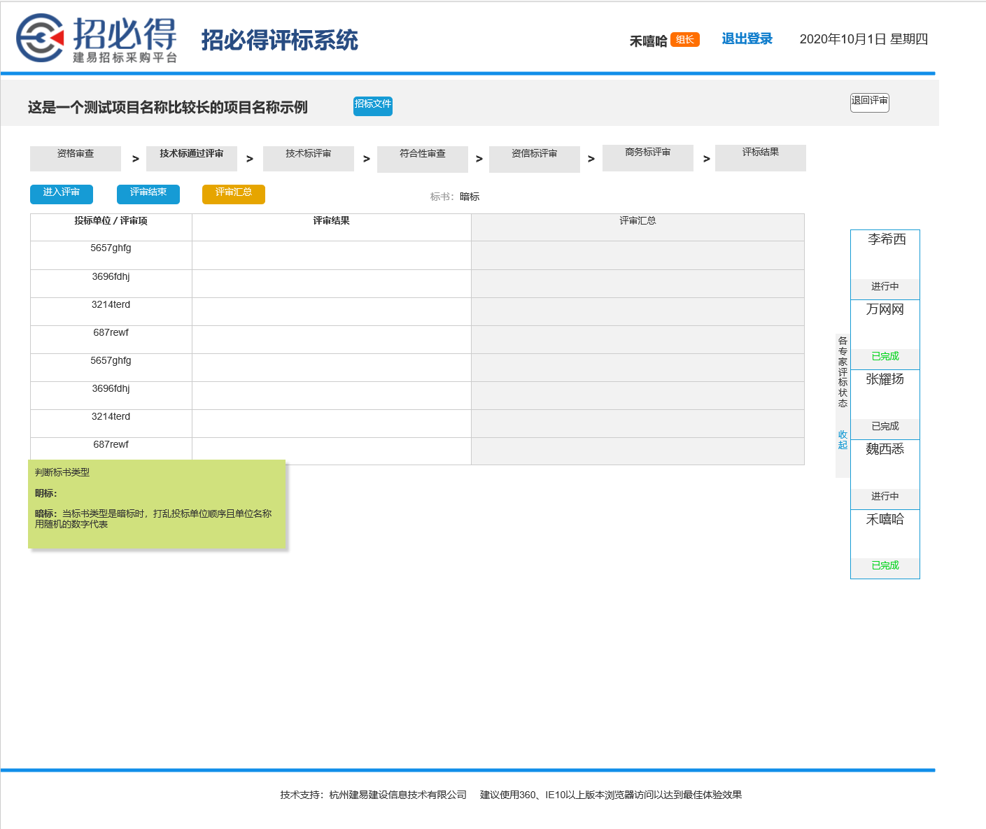

|  |  |
| --- | --- |
| **功能描述** | 专家组长进入到技术标评审页面。 |
| **权限说明** | 各专家可查看此页面 |
| **功能设计** | 技术标根据评审方式分为打分制、通过制；根据标书又分为明标、暗标，当前需求实现打分制_暗标。   |  |  |  | | --- | --- | --- | | 技术标评审方式 | 打分制 | 通过制 | | 明标 |  |  | | 暗标 | ☑ |  |     专家点击列表的左上角的【进入评审按钮】，进入到技术标通过评审详情页。页面区域如下：   |  |  | | --- | --- | | **区域** | **操作说明** | | 投标单位及评审进度展示区 | 展示通过系统自动审查的投标单位，下拉选择或点击下一个选择投标单位（因技术标为暗标评审，打乱投标单位顺序，并以8位随机的字母数字代替单位名称）；  评审进度展示：共计XX家，已评审XX家，待评审XX家 | | 评审区（评审项查看并操作） | 通过或不通过 | | 投标文件阅读区 | 左侧仅展示技术标文件  右侧展示内容（根据用户点击的评审项展示[投标人在制作投标文件时设置的关联页面]） |   专家评审过程中可对数据进行【保存】，全部完成后进行【确认提交】，提交时对用户是否评审完成所有投标单位进行校验，   * **未完成。**提示“还有单位未评审完成，请确认”。 * **全部完成。**提交评审信息，回到技术标页，显示每家单位的评审得分。   专家确认评审结果无误后，点击【评审结束】，进行二次确认。确认后，进入评审的评审结果不能修改。等待技术标评审汇总结束再进入下一环节。 |
| **编写说明** | * 加载投标单位列表时，更新【投标人表】的 jsbnum和sjm，sjm代表随机生成的8位字母数字，jsbnum代表随机产生的不重复数字，作为排序用。 * 列表中查询【投标人表】判断autopass是否为1， zjpass是否为1。 * 在专家点击通过或不通过后保存时，更新【投标人表】中的 jspass字段。 * 其余内容与【资格审查】一致。 * 技术标评审中的投标文件，仅展示技术标文件。 * 点击【评审结束】，更新【评标专家-项目关联表】，将 pbstatus更新为4。同时在【评标结果表】中更新数据。 |
| **相关数据字典** | 【招必得标段表】查询  【评标专家-项目关联表】查询、更新  【评标结果表】插入  【投标人表】查询、更新  【附件表】查询  【标段评审项表】查询 |

##### 技术标评审汇总

|  |  |
| --- | --- |
| **功能描述** | 专家组长点击“评审汇总”按钮，进入此页面。 |
| **功能设计** | 用户权限：评委组长  评委组长点击【评审汇总】，查看各个专家的评审状态，显示评审状态（进行中/已结束），当所有专家都为【已结束】时，用户可点击【提交】，系统汇总评审结果。  组长提交确认后，系统根据少数服从多数的原则，汇总最终结果。  评审汇总结果通过的投标单位进入下一步技术标评审。 |
| **编写说明** | * 点击评审汇总中的【提交】按钮，将评审结果插入到【评标结果表】中，专家ID为空。对于不通过的投标人，更新【投标人表】中zjpass为2：不通过。 * 在请进入下一步评审中点击【确定】按钮，更新【招必得标段表】中的 pbstatus状态为3。 * 在列表中，【资格评审项结果】显示当前登录专家的打分之和。 |
| **相关数据字典** | 【招必得标段表】查询、更新  【评标结果表】新增、查询 |

#### 技术标评审

##### 技术标评审

|  |  |
| --- | --- |
| **功能描述** | 专家组长进入到技术标评审页面。 |
| **权限说明** | 各专家可查看此页面 |
| **功能设计** | 技术标根据评审方式分为打分制、通过制；根据标书又分为明标、暗标，当前需求实现打分制_暗标。     |  |  |  | | --- | --- | --- | | 技术标评审方式 | 打分制 | 通过制 | | 明标 |  |  | | 暗标 | ☑ |  |   技术标评审环节后，可查看标书评审方式：暗标；分值去高去低值从招标书中引入。  专家点击列表的左上角的【进入评审按钮】，进入到技术标详情页。页面区域如下：   |  |  | | --- | --- | | **区域** | **操作说明** | | 投标单位及评审进度展示区 | 展示通过系统自动审查的投标单位，下拉选择或点击下一个选择投标单位（因技术标为暗标评审，打乱投标单位顺序，并以8位随机的字母数字代替单位名称）；  评审进度展示：共计XX家，已评审XX家，待评审XX家 | | 评审区（评审项查看并操作） | 展示评审项、评审分值（最低最高）、评审标准；可进行打分和备注。打分必须在最低最高分值区间内，若不在 ，提示“请输入评审区间内分值“。 | | 投标文件阅读区 | 左侧展示技术标文件  右侧展示内容（根据用户点击的评审项展示[投标人在制作投标文件时设置的关联页面]） |   专家评审过程中可对数据进行【保存】，全部完成后进行【确认提交】，提交时对用户是否评审完成所有投标单位进行校验，   * **未完成。**提示“还有单位未评审完成，请确认”。 * **全部完成。**提交评审信息，回到技术标页，显示每家单位的评审得分。 * 专家确认评审结果无误后，点击【评审结束】，进行二次确认。确认后，进入评审的评审结果不能修改。等待技术标评审汇总结束再进入下一环节。 * ~~点击【废标】按钮，投标人标记为废标状态，下一轮将被淘汰~~。 |
| **编写说明** | * 加载投标单位列表时， sjm代表随机生成的8位字母数字，jsbnum代表随机产生的不重复数字，作为排序用。 * 列表中查询【投标人表】判断autopass是否为1， zjpass是否为1。 * 其余内容与【资格审查】一致。 * 技术标评审中的投标文件，仅展示技术标文件。 * 点击【评审结束】，更新【评标专家-项目关联表】，将 pbstatus更新为5。同时在【评标结果表】中更新数据。 |
| **相关数据字典** | 【招必得标段表】查询  【评标专家-项目关联表】查询、更新  【评标结果表】插入  【投标人表】查询、更新  【附件表】查询  【标段评审项表】查询 |

##### 技术标评审汇总

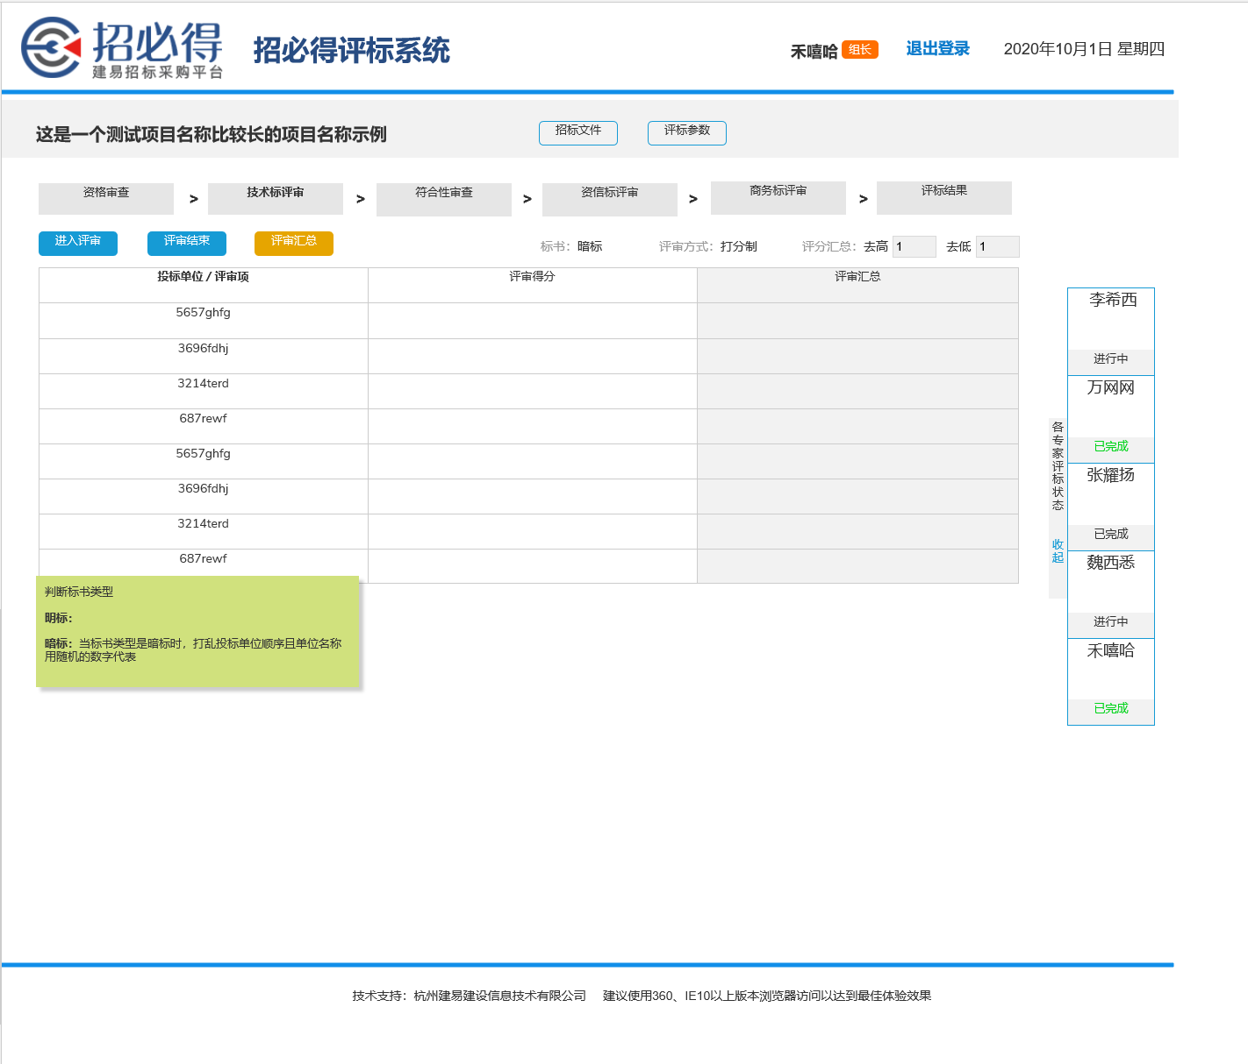

|  |  |
| --- | --- |
| **功能描述** | 专家组长点击“评审汇总”按钮，进入此页面。 |
| **功能设计** | 用户权限：评委组长  评委组长点击【评审汇总】，查看各个专家的评审状态，显示评审状态（进行中/已结束），当所有专家都为【已结束】时，用户可点击【提交】，系统汇总评审结果。  组长提交确认后，系统根据去高A个去低B个进行计算，  每家单位得分=（去除A个最低和B个最高的专家评分之和）／（总专家数量-A-B），四舍五入保留2位小数。  系统汇总结束后将投标单位的汇总得分结果显示在最后一列，并向所有专家弹窗提示“评审结果汇总完成，请进入下一步评审”，用户可点击按钮【确定】或通过流程导航点击到下一环节进行评审。   * 评审汇总结果通过的投标单位进入下一步评审。 |
| **编写说明** | * 点击评审汇总中的【提交】按钮，将评审结果插入到【评标结果表】中，专家ID为空。对于不通过的投标人，更新【投标人表】中zjpass为2：不通过。 * 在请进入下一步评审中点击【确定】按钮，更新【招必得标段表】中的 pbstatus状态为4。 * 在列表中，【资格评审项结果】显示当前登录专家的打分之和。 |
| **相关数据字典** | 【招必得标段表】查询、更新  【评标结果表】新增、查询 |

#### 符合性评审

除了无系统评审部分，同资格审查。

##### 符合性评审

|  |  |
| --- | --- |
| **功能描述** | 专家组长进入到符合性评审页面。 |
| **权限说明** | 各专家可查看此页面 |
| **功能设计** | 专家点击列表的左上角的【进入评审按钮】，进入到资格审查详情页。页面区域如下：   |  |  | | --- | --- | | **区域** | **操作说明** | | 投标单位及评审进度展示区 | 展示通过系统自动审查的投标单位，下拉选择或点击下一个选择投标单位；  评审进度展示：共计XX家，已评审XX家，待评审XX家 | | 评审区（评审项查看并操作） | 展示评审项、通过/不通过操作、备注（当审查不通过时，备注必填） | | 投标文件阅读区 | 左侧展示投标函及其他文件、商务标、技术标（若是暗标不显示）、资信标的文件树  右侧展示内容 |   专家评审过程中可对数据进行【保存】，全部完成后进行【确认提交】，提交时对用户是否评审完成所有投标单位进行校验，   * **未完成。**提示“还有单位未评审完成，请确认”。 * **全部完成。**提交评审信息，回到资格审查页，显示每家单位的评审结果，每家单位大于等于1个评审项不通过时，评审结果为不通过。 * 专家确认评审结果无误后，点击【评审结束】，进行二次确认。确认后，进入评审的评审结果不能修改。等待资格审查汇总结束再进入下一环节。 |
| **编写说明** | * 专家点击【进入评审】按钮，加载投标人时需要过滤autopass=1、zjpass是否为1的记录。 * 页面上有【下一页】、【上一页】、【保存】、【确认提交】四个按钮。当点击【下一页】时，保存当前页的内容，并在前端做必填验证，跳转到下一页；点击【上一页】时，保存当前页的内容，前端不验证必填，并跳转到上一页；点击【保存】时，保存当前页的内容，前端不验证必填；点击【确认提交】时，保存当前页的内容，并在前端做必填验证、所有投标人是否都已打分验证，同时在【评标结果表】中插入一条带专家ID的数据。 * 点击【评审结束】，更新【评标专家-项目关联表】，将 pbstatus更新为6。同时在【评标结果表】中更新数据。 |
| **相关数据字典** | 【招必得标段表】查询  【评标专家-项目关联表】查询、更新  【评标结果表】插入  【投标人表】查询  【附件表】查询  【标段评审项表】查询 |

##### 符合性评审汇总

|  |  |
| --- | --- |
| **功能描述** | 专家组长点击“评审汇总”按钮，进入此页面。 |
| **功能设计** | 用户权限：评委组长  评委组长点击【评审汇总】，查看各个专家的评审状态，显示评审状态（进行中/已结束），当所有专家都为【已结束】时，用户可点击【提交】，系统汇总评审结果。  **第一步：评审项评审结果汇总**  一个评审项全部专家为通过时，当前评审项通过；  一个评审项含通过和不通过时，以少数服从多数原则，确定评审项通过状态；  **第二步：投标单位评审结果汇总**  **通过**  ①专家评审（一个投标单位的所有评审项的评审结果汇总都为通过）都为通过  **不通过**  ①专家评审（一个投标单位的所有评审项的评审结果汇总有一个不通过）  系统汇总结束后将投标单位的汇总结果显示在最后一列，并向所有专家弹窗提示“评审结果汇总完成，请进入下一步评审”，用户可点击按钮【确定】或通过流程导航点击到下一环节进行评审。   * 评审汇总结果通过的投标单位进入下一步评审。 |
| **编写说明** | * 点击评审汇总中的【提交】按钮，将评审结果插入到【评标结果表】中，专家ID为空。对于不通过的投标人，更新【投标人表】中zjpass为2：不通过。 * 在列表中，若当前登录专家在资格评审项结果有一项不通过，则该【资格评审项结果】显示“不通过”；【评审汇总】以少数服从多数，展示所有专家对该评审项的评审结果。 * 在请进入下一步评审中点击【确定】按钮，更新【招必得标段表】中的 pbstatus状态为5。 |
| **相关数据字典** | 【招必得标段表】查询、更新  【评标结果表】新增、查询 |

#### 资信标评审

资信标和技术标的评审区别是其为明标，查看所有文件。

##### 资信标评审

|  |  |
| --- | --- |
| **功能描述** | 专家组长进入到资信标评审页面。 |
| **权限说明** | 各专家可查看此页面 |
| **功能设计** | 资信标根据评审方式分为打分制、通过制，当前需求实现打分制。   |  |  |  | | --- | --- | --- | | 技术标评审方式 | 打分制☑ | 通过制 |   专家点击列表的左上角的【进入评审按钮】，进入到资信标详情页。页面区域如下：   |  |  | | --- | --- | | **区域** | **操作说明** | | 投标单位及评审进度展示区 | 展示通过系统自动审查的投标单位，下拉选择或点击下一个选择投标单位；  评审进度展示：共计XX家，已评审XX家，待评审XX家 | | 评审区（评审项查看并操作） | 展示评审项、评审分值（最低最高）、评审标准；可进行打分和备注。打分必须在最低最高分值区间内，若不在 ，提示“请输入评审区间内分值“。 | | 投标文件阅读区 | 左侧展示投标函及其他文件、商务标、技术标（若是暗标不显示）、资信标的文件树  右侧展示内容（根据用户点击的评审项展示[投标人在制作投标文件时设置的关联页面]） |   专家评审过程中可对数据进行【保存】，全部完成后进行【确认提交】，提交时对用户是否评审完成所有投标单位进行校验，   * **未完成。**提示“还有单位未评审完成，请确认”。 * **全部完成。**提交评审信息，回到资信标页，显示每家单位的评审得分。 * 专家确认评审结果无误后，点击【评审结束】，进行二次确认。确认后，进入评审的评审结果不能修改。等待技术标评审汇总结束再进入下一环节。 |
| **编写说明** | * 列表中查询【投标人表】判断autopass是否为1， zjpass是否为1。 * 明标下不产生随机码。 * 其余内容与【技术标评审】一致。 * 点击【评审结束】，更新【评标专家-项目关联表】，将 pbstatus更新为7。同时在【评标结果表】中更新数据。 |
| **相关数据字典** | 【招必得标段表】查询  【评标专家-项目关联表】查询、更新  【评标结果表】插入  【投标人表】查询、更新  【附件表】查询  【标段评审项表】查询 |

##### 资信标评审汇总

|  |  |
| --- | --- |
| **功能描述** | 专家组长点击“评审汇总”按钮，进入此页面。 |
| **功能设计** | 用户权限：评委组长  评委组长点击【评审汇总】，查看各个专家的评审状态，显示评审状态（进行中/已结束），当所有专家都为【已结束】时，用户可点击【提交】，系统汇总评审结果。  组长提交确认后，系统根据去高A个去低B个进行计算，  每家单位得分=（去除A个最低和B个最高的专家评分之和）／（总专家数量-A-B），四舍五入保留2位小数。  系统汇总结束后将投标单位的汇总得分结果显示在最后一列，并向所有专家弹窗提示“评审结果汇总完成，请进入下一步评审”，用户可点击按钮【确定】或通过流程导航点击到下一环节进行评审。   * 评审汇总结果通过的投标单位进入下一步评审。 |
| **编写说明** | * 点击评审汇总中的【提交】按钮，将评审结果插入到【评标结果表】中，专家ID为空。对于不通过的投标人，更新【投标人表】中zjpass为2：不通过。 * 在请进入下一步评审中点击【确定】按钮，更新【招必得标段表】中的 pbstatus状态为6。 * 在列表中，【资格评审项结果】显示当前登录专家的打分之和。 |
| **相关数据字典** | 【招必得标段表】查询、更新  【评标结果表】新增、查询 |

#### 商务标评审

##### 商务标计算

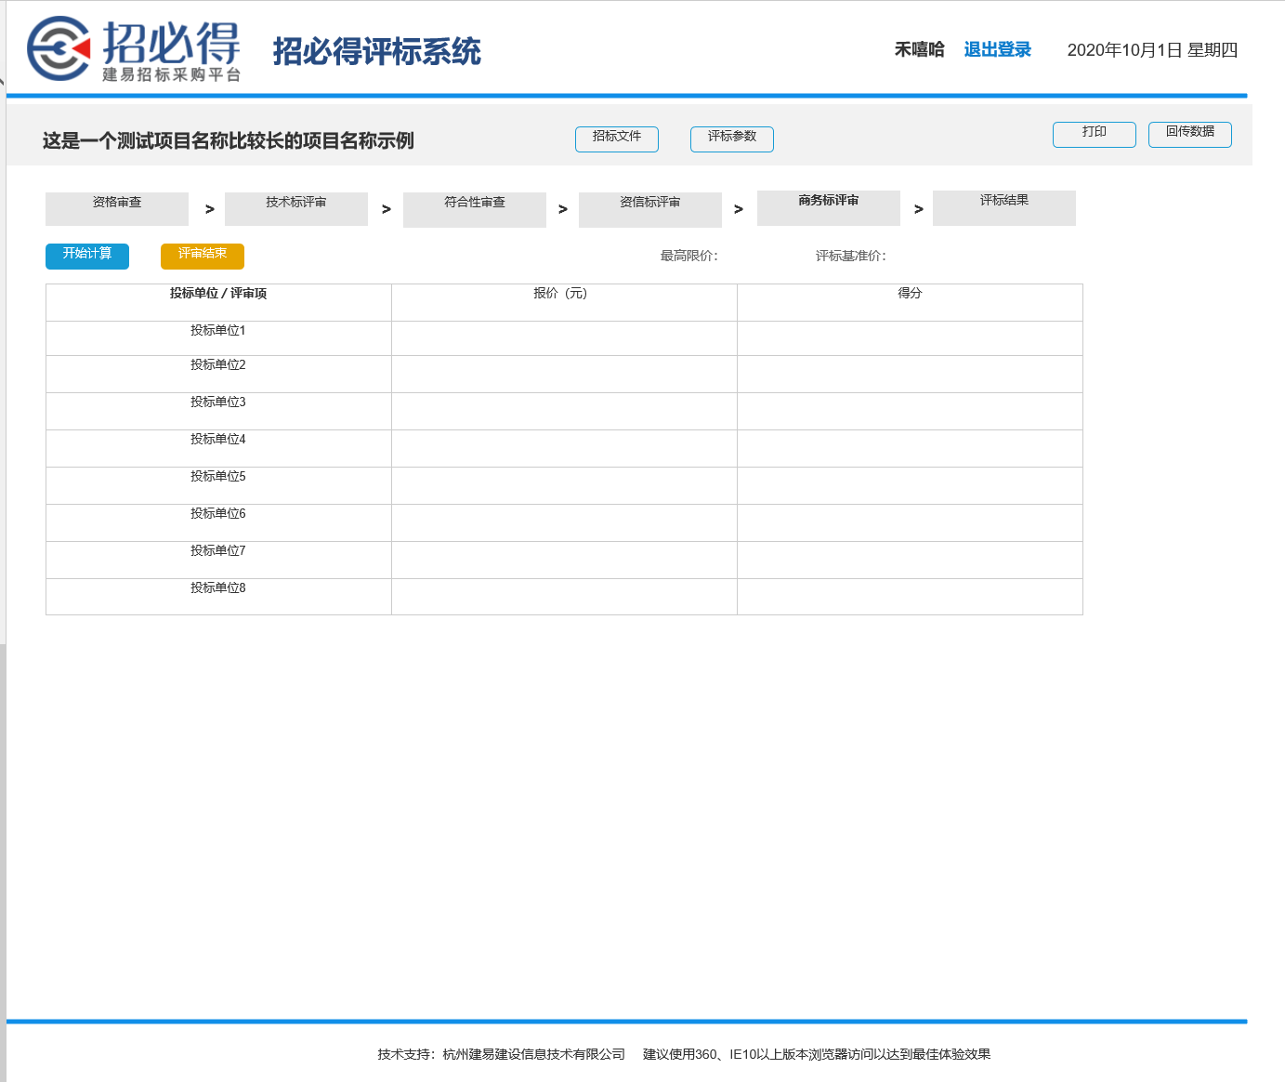

|  |  |
| --- | --- |
| **功能描述** | 专家组长进入此页面，并有操作权限。其他各专家能看到此页面。 |
| **功能设计** | 用户权限：评委组长  页面显示进入商务标评审的投标单位及报价  评委组长点击按钮【开始计算】，系统根据商务标计算方式，计算得分，并显示在列表最后一列。   * 评委组长点击【评审结束】，进入到评审汇总页面。 |
| **编写说明** | * 需求还没定具体算法。 * 点击【开始计算】按钮，查询【评标办法-算法表】（需要初始化插入专区ID、评标办法ID、算法实现类），根据评标办法ID、专区标识码调用不同算法实现Bean，将评审结果插入到【评标结果表】中，专家ID为空。对于不通过的投标人，更新【投标人表】中zjpass为2：不通过。 * 评标办法的算法实现如下：   baseInterface（基础算法接口，含有calculate方法）<--implements-- （评标办法1-实现接口，记录在数据库中）   * 在请进入下一步评审中点击【评审结束】按钮，更新【招必得标段表】中的 pbstatus状态为7。 * 将评审结果插入【评审结果汇总表】。 |
| **相关数据字典** | 【招必得标段表】查询、更新  【评标结果表】新增、查询 |

#### 评审汇总

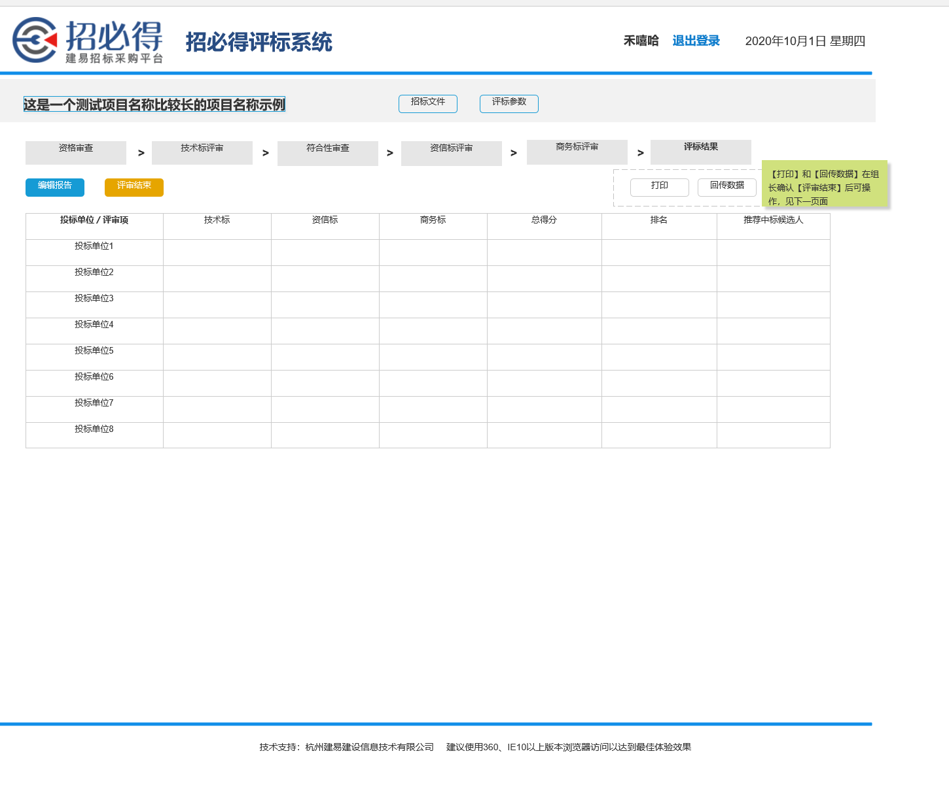

|  |  |
| --- | --- |
| **功能描述** | 专家组长进入此页面，并有操作权限。其他各专家能看到此页面。 |
| **功能设计** | 设置推荐的中标候选人>填写评审报告>结束评标   * 专家进入评审汇总页面后，查看进入最后评审的投标单位的技术标、资信标、商务标的得分，及总分、排名。评委组长设置推荐的中标候选人并进行评审报告的编辑，点击【评审报告】，文档自动加载推荐的中标候选人，填写评审意见进行保存。 |
| **编写说明** | * 列表中查询【投标人表】判断autopass是否为1， zjpass是否为1。 * 专家组长可以编辑【推荐中标候选人】这一列，对中标候选人进行选择及排序【中标候选人固定三个】。 * 点击【编辑报告】按钮，弹出自动加载模板，自动填充三个中标候选人。点击控件中的【保存】按钮，保存文件后上传到后台，插入到【附件表】中， tablename为“【ps】”， mainId为标段之ID，columnname【pshz】。 * 报告编辑完毕后，点击【评审结束】按钮，更新【招必得标段表】中的 status状态为3。 更新【评标专家-项目关联表】中status为3。 |
| **相关数据字典** | 【招必得标段表】查询、更新  【评标专家-项目关联表】查询、更新  【评标结果表】查询  【评标结果汇总表】查询 |

#### 评审退回

|  |  |
| --- | --- |
| **功能描述** | 评委组长在评标过程中可以点击【退回评审】重置评审。 |
| **功能设计** | 在评标的【资格审查】至【结束评标】过程中，评委组长可进行评审退回，点击【退回评审】按钮进行二次确认，提示“评审退回后，将保留当前已评审结果，并退回到第一步资格审查环节重新评审，请慎重操作”，按钮“确认退回”，“取消”。点击按钮【确认退回】，保存已有的评审数据，并将评审状态退回至第一步资格审查环节，用户可修改原评审数据，进行评审结束和汇总，再按顺序依次评审。 |
| **编写说明** | * 点击页面上方的【重新评标】按钮，更新【招必得标段表】pbstatus为1，【评标专家-项目关联表】pbstatus为2。 |
| **相关数据字典** | 【招必得标段表】查询、更新  【评标专家-项目关联表】查询、更新 |

### 评标结果返回及打印

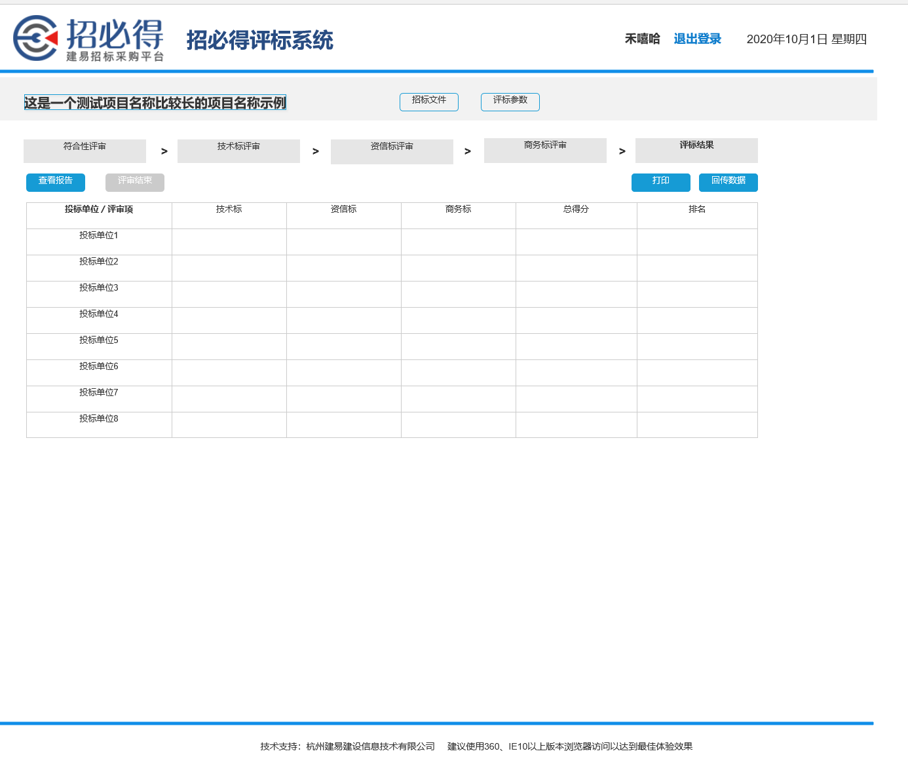

#### 评标结果推送

|  |  |
| --- | --- |
| **功能描述** | 评标结束后将评标结果反馈给业务系统。 |
| **功能设计** | 评委组长点击【评标数据推送】，将评标结果包括结构化数据和评标结果文件推送至业务系统。  **结构化数据：**单位名称、是否废标、各个评审项得分（商务、技术、资信）、综合得分、评审排名、是否推荐为中标候选人（第*中标候选人）、备注   * **评标结果文件：评审**报告[存在评标报告]、评标过程中的**所有**文档[存在评标报告附件]。格式：PDF，评标结果文件以压缩包形式发送。 |
| **编写说明** | * 点击【评标数据推送】，查询数据库【附件表】中是否有tablename为“【ps】”， mainId为标段之ID，columnname【psjg】的附件，有的话直接发送到招必得接口。 * 若数据库【附件表】中不存在此记录，则生成【评标结果表】、【评标结果汇总表】、【附件表】中的相关数据及附件，并进行压缩，将压缩好的文件插入到【附件表】中， tablename为“【ps】”， mainId为标段之ID，columnname【pshz】 |

#### 打印评标报告

|  |  |
| --- | --- |
| **功能描述** | 评标报告由评委组长统一打印 |
| **功能设计** | 评标报告包含：   * 各专家的各评审环节的各评审项打分 * 资格审查、技术标评审、符合性审查、资信标评审、商务标汇总表 * 总评审汇总表、评审报告 * 具体的评标报告模板待和客户确定。 |
| **编写说明** | * 点击【打印】，弹出窗口，列出需要打印的文件名称（需求未确认）。 * 勾选文件名称进行打印。 |

# 前后台接口

详见：

<http://10.11.20.8:13000/project/21/interface/api/cat_129> （内网）

<http://218.75.41.250:13000/project/21/interface/api/cat_129> （外网）

前后端交互需要考虑加密

# 后台-招必得接口

## 招必得项目信息导入接口

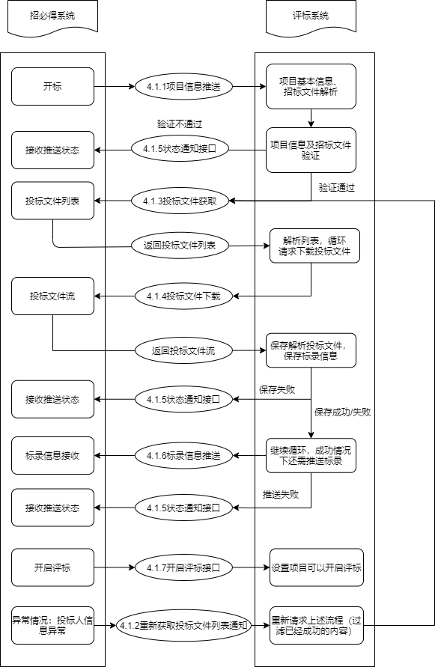

*由【评标系统】请求【招必得系统】：需要先获取token后放入到header中，再请求接口。

*由【招必得系统】请求【评标系统】：使用固定秘钥通过AES/CBC方式将_args对应的值进行加密，content-type为xxx-form-encoded，模式如下：_args=URLENCODE(base64(AES(明文)))，后端验证时间戳不大于30秒，固定秘钥：1234123412ABCDEF 向量：ABCDEF1234123412。

*评标系统需要记录除了文件base64码之外的所有接口交互信息。

招标文件及投标文件的解析，需根据版本号到【客户端秘钥管理表】中获取对应私钥。

### 项目信息推送

|  |  |
| --- | --- |
| **功能描述** | 招必得系统开标后推送项目信息到评标系统。  请求方：招必得  接收方：评标系统 |
| **请求说明** | 按照招必得现有加密方式进行接口对接，下面仅进行参数说明。  content-type为xxx-form-encoded  请求参数为：  _args=  {  "_t":"当前时间戳",  "id": "招标项目(标段)id",  "distCode": "项目专区标识码",  "dist": "项目专区",  "no": "招标项目(标段)编号",  "zbwjVer": "招标文件版本",  "name": "招标项目名称",  "zbr": "招标人ID",  "zbdl": "招标代理ID",  "zbrName": "招标人",  "zbdlName": "招标代理",  "pbbf": "评标办法",  "fdxs": "浮动系数",  "sjcq": "随机抽取算数平均值（A\B）",  "pbbfId": "评标办法ID",  "kbsj": "评标开始时间",  "zbwj": {  "file": "招标文件base64",  "hash": "招标文件MD5"  },  "areaName": "所属地区（省市区中文）",  "bdgs ": "标段概算（带单位）",  "gq ": "工期（带单位）",  "zlbz ": "质量标准（中文）"  } |
| **返回说明** | {  "code": 200,  "msg": "ok",  "data":null  } |
| **编码说明** | 【流程1】  0.判断当前标段是否存在，不存在则按顺序从第一步开始执行下述流程；若存在，则跳过。  1.招必得推送项目信息后，查询【招必得标段表】，查看项目编号是否重复  2.若不重复，则新增一条标段记录，status默认为4  3.若新增失败，则返回错误信息。  【流程2】  0.判断状态是否为4或7或8，是4或7或8的话继续本流程，否则本流程跳过。  1. 判断状态是否为4或7，若是4或7则执行本步骤，否则跳过。先验证base64的MD5，再在数据库【附件表】中新增一条tablename为“zbwj”，mainId为招必得标段表之ID，columnname【total】的数据，把base64转化为文件流输入到磁盘。若下载失败（已重试两次），则更新【招必得标段表】status为7，返回错误信息。若下载成功，更新【招必得标段表】status为4。  2.判断状态是否为4或8，若是4或8则执行本步骤，否则跳过。解析 zbwj，核对zbwj中的【项目编号】、【招标文件码】、【招标文件版本】是否与第一步推送来的项目信息一致（不一致的情况下返回信息详见【2.1.2】）。若一致，解析招标文件，插入到【附件表】中， tablename为“【zbwj】”， mainId为标段之ID，columnname【zbwj】。 解析传过来的招标文件附件中的评审项~~、页码~~，存储到【标段评审项表】中(类型：1、资格审查 2、技术标评审 3、符合性评审 4、资信标评审)，再获取商务标的评标办法ID和评标办法名称，更新到【招必得标段表】中。若解析失败（已重试两次），则更新【招必得标段表】status为8，返回错误信息。若解析成功，更新【招必得标段表】status为4。  ~~5.解析pbzj，插入到【评标专家-项目关联表】之中， leader字段初始化为3。~~  3.判断状态是否为4，是4的话继续本步骤，否则本步骤跳过。更新【招必得标段表】中对应status为5，返回给招必得推送成功信息。  【流程3】  1.判断状态是否为5，是5的话继续本流程，新启线程，执行下一步4.1.3，否则本流程跳过。 |
| **格式说明** | Json格式，utf-8字符集 |
| **相关数据字典** | 【招必得标段表】查询、新增  【附件表】新增  【标段评审项表】新增 |

### 重新获取投标文件列表通知

|  |  |
| --- | --- |
| **功能描述** | 招必得系统在得知评标系统有无法进行下去的问题时，通知评标系统重新获取列表。  请求方：招必得  接收方： 评标系统 |
| **请求说明** | 按照招必得现有加密方式进行接口对接，下面仅进行参数说明。  content-type为xxx-form-encoded  请求参数为：  _args=  {  "_t":"当前时间戳",  "id": "招必得招标项目(标段)id"  } |
| **返回说明** | {  "code": 200,  "msg": "ok",  "data": null  } |
| **编码说明** | 接收到招必得通知后，开始4.1.3流程。 |

### 投标文件列表获取

|  |  |
| --- | --- |
| **功能描述** | 招必得系统开标后推送项目信息到评标系统成功后，由评标系统主动查询投标文件列表。  请求方：评标系统  接收方： 招必得 |
| **请求说明** | 按照招必得现有加密方式进行接口对接，下面仅进行参数说明。  content-type为xxx-form-encoded  请求参数为：  _args=  {  "_t":"当前时间戳",  "id": "招必得招标项目(标段)id"  } |
| **返回说明** | {  "code": 200,  "msg": "ok",  "data":  [{  "tbrId": "投标人1Id",  "tbrName": "投标人名称",  "hash": "投标文件1MD5"  },...]  } |
| **编码说明** | 0.判断当前标段状态是否为5，是5的话执行下述流程，否则跳过当前流程到下一步。  1.请求获取标段对应投标文件列表。  【循环体开始】  2.循环列表，在【附件表】中查询投标文件是否存在。1）不存在则进行4.1.4接口步骤 2）若存在，则查看【附件表】中status是否为2，若为2，则continue，若为1，则进行4.1.4中的2.解析步骤，下载及解析完毕后，查看【附件表】中status是否为3，若为3，则continue，若为2，则调用4.1.6标录信息推送接口步骤。  【循环体结束】  4.在循环结束后，更新【招必得标段表】中对应status为6。 |
| **格式说明** | Json格式，utf-8字符集 |
| **相关数据字典** | 【招必得标段表】查询、更新  【附件表】新增、查询  【投标人表】新增 |

### 投标文件下载及解析

|  |  |
| --- | --- |
| **功能描述** | 招必得系统开标后推送项目信息到评标系统后，由评标系统主动查询投标文件列表。  请求方：评标系统  接收方： 招必得 |
| **请求说明** | 按照招必得现有加密方式进行接口对接，下面仅进行参数说明。  content-type为xxx-form-encoded  请求参数为：  _args=  {  "_t":"当前时间戳",  "tbrId": "投标人id",  "tenderId": "标段id"  } |
| **返回说明** | {  "code": 200,  "msg": "ok",  "data": [{  "file": "投标文件base64",  "time": "招必得投标文件返回时间(时间格式待定)"  }]  } |
| **编码说明** | 0.本步骤包括在4.1.3循环体中，为循环体的执行内容。  1.先验证base64的MD5，再把base64转化为文件流输入到磁盘，下载投标文件，若下载成功，在数据库【附件表】中新增一条tablename为“tbwj”， mainId为【投标人ID_标段ID】，columnname【total】，status为1的数据。若下载失败或MD5核对失败，重试两次。无论失败还是成功，都需要调用4.1.5接口通知招必得。  2.解析传过来的投标文件附件中的标录信息节点，记录成功的标录信息，并将投标人名称、投标人ID、标段id、mac地址、随机排序num值、标录信息【json】插入关联到【投标人表】。检查【投标人表】中的mac地址是否重复，是的话把autopass字段更新为2，否则更新为1。  3.解析投标文件，核对【项目编号】、【招标项目名称】、【~~招标~~投标单位名称】、【招标文件版本】是否与第一步推送来的项目信息一致（不一致的情况下返回信息详见【2.1.3】）。若一致，解析投标文件，获取投标函、商务标文件、资信标文件、技术标文件、其他文件等pdf，插入到【附件表】中， tablename为“【tbwj】”， mainId为投标人ID，columnname【tbh（投标函）、swbwj（商务标文件）、zxbwj（资信标文件）、 jsbwj（技术标文件）、qtwj（其他文件）等】（给前端区分用），fileName为【投标函、商务标文件、资信标文件、技术标文件、其他文件名称等】，解析评审项页码，插入到【评审项-页码表】中。  4.解析成功后，更新第一步中插入到附件表的数据status为2，并调用4.1.5接口通知招必得，通知成功后，调用4.1.6逐条推送标录信息。若解析失败，重试两次，并调用4.1.5接口通知招必得。 |
| **格式说明** | Json格式，utf-8字符集 |
| **相关数据字典** | 【招必得标段表】查询、更新  【附件表】新增、查询  【投标人表】新增  【评审项-页码表】新增 |

### 状态通知接口

|  |  |
| --- | --- |
| **功能描述** | 在项目导入时，评标系统推送招必得投标文件下载情况。  请求方：评标系统  接收方： 招必得 |
| **请求说明** | 按照招必得现有加密方式进行接口对接，下面仅进行参数说明。  content-type为xxx-form-encoded  请求参数为：  _args=  {  "_t":"当前时间戳",  "tbrId": "投标人id",  "tenderId": "标段id"  "status": "1:下载成功 2：解析成功 3：下载失败 4:解析失败",  "msg": "具体信息"  } |
| **返回说明** | {  "code": 200,  "msg": "ok",  "data": null  } |
| **编码说明** | ~~0.判断当前标段状态是否为6，是6的话执行下述流程，否则跳过当前流程到下一步。~~  ~~1.推送后，当招必得返回成功时，更新【招必得标段表】中对应status为1，返回标录信息结果。~~ |
| **格式说明** | Json格式，utf-8字符集 |
| **相关数据字典** | 【招必得标段表】查询、更新  【投标人表】查询 |

### 标录信息逐条推送

|  |  |
| --- | --- |
| **功能描述** | 招必得系统开标后推送项目信息到评标系统后，由评标系统解析投标文件列表，并逐条返回标录信息。  请求方：评标系统  接收方：招必得 |
| **请求说明** | 按照招必得现有加密方式进行接口对接，下面仅进行参数说明。  content-type为xxx-form-encoded  请求参数为：  _args=  {  "_t":"当前时间戳",  "id": "招必得招标项目(标段)id",  “tbrId”:“投标人ID”,  ”status”:”1:解析成功 2:解析失败 …”,  "blxx": { “bl”:（标录格式未定义）[{"key": "招必得标录标识码","name": "招必得标录标名称","val": "值","type": "类型"…},  {"key": "招必得标录标识码","name": "招必得标录标名称","val": "值","type": "类型"…}]}  } |
| **返回说明** | {  "code": 200,  "msg": "ok",  "data": null  } |
| **编码说明** | 0.本步骤包括在4.1.3循环体中，为循环体的执行内容。  1.如果失败，重试两次。将结果调用4.1.5接口通知招必得，继续循环。  2.【附件表】对应status更新为3 |
| **格式说明** | Json格式，utf-8字符集 |
| **相关数据字典** | 【招必得标段表】查询、更新  【投标人表】查询 |

### 开启评标接口

|  |  |
| --- | --- |
| **功能描述** | 在招必得端点击按钮，通知评标系统可开启评标。  请求方：招必得  接收方：评标系统 |
| **请求说明** | 按照招必得现有加密方式进行接口对接，下面仅进行参数说明。  content-type为xxx-form-encoded  请求参数为：  _args=  {  "_t":"当前时间戳",  "tenderId": "标段id"  } |
| **返回说明** | {  "code": 200,  "msg": "ok",  "data": null  } |
| **编码说明** | 1.判断【招必得标段表】status是否为6，是6的话继续本流程，否则返回错误信息。  2.收到招必得此推送后，更新【招必得标段表】中对应status为1，返回成功信息。 |
| **格式说明** | Json格式，utf-8字符集 |
| **相关数据字典** | 【招必得标段表】查询、更新 |

## 招必得招标代理登录接口

|  |  |
| --- | --- |
| **功能描述** | 在评标系统中输入招标代理账号及密码，评标系统请求招必得-招标代理用户登录接口。  请求方：评标系统  接收方：招必得 |
| **请求说明** | 按照招必得的规则来，评标系统仅传输“用户名”及“密码”  {  “username”:””,  “password”:””  } |
| **编码说明** |  |
| **格式说明** | Json格式 |
| **相关数据字典** | 无 |

## 招必得评标结果附件推送接口

|  |  |
| --- | --- |
| **功能描述** | 向招必得系统发送评标结果压缩文件。  请求方：评标系统  接收方：招必得 |
| **请求说明** | 传输整个压缩文件，按照招必得的规则来。  {  “total_hash”:”全段MD5值”,  “hash”:”分段MD5值”,  “steam”:”base64文件”,  “tenderId”:”标段ID”,  “total”:”10（全部分片数）”,  “current”:”1（当前分片号）”  } |
| **编码说明** | 1.考虑每段不大于10M，循环进行分片传输。  2.招必得在接收端接收分片，分片名称可以写成“pbjg_标段id_分片号.part”。  3.判断当前分片名称在系统附件中是否已经存在，若存在，则不进行处理（重复推送），若不存在，则进行下载。  4.在下载完当前分片后，循环total中的分片号，找到分片文件，判断已经下载完成的分片（分片文件存在）数量之和是否与total相等，若相等，则将所有分片文件合成一个文件，并读取其md5值进行比对，比对成功后删除所有分片。  5.返回格式及信息招必得可自定义，评标系统仅做接口日志记录，不会处理异常返回，出现异常情况，评标系统有“推送结果”按钮进行再次推送。  6.当前流程可以先进行单文件上传，后续可以做分片功能。 |
| **格式说明** | Json格式 |
| **相关数据字典** | 无 |

、各个评审项得分（商务、技术、资信）、综合得分、评审排名、是否推荐为中标候选人（第*中标候选人）、备注

## 招必得评标结果结构化数据推送接口

|  |  |
| --- | --- |
| **功能描述** | 向招必得系统发送评标结果结构化数据。  请求方：评标系统  接收方：招必得 |
| **请求说明** | 请求参数为：  {  "_t":"当前时间戳",  "tenderId":"标段id",  evalResults:[  "bidderId": "string", // 投标人id  "bidderName": "string", // 投标人名称  "isScrapped": boolean, // 是否废标  "scoreBusiness": Nullable<double>, // 商务分 可空  "scoreTechnology": Nullable<double>, // 技术分 可空  "scoreCredit": Nullable<double>, // 资信分 可空  "scoreOverall": Nullable<double>, // 综合得分 可空  "ranking": Nullable <int>, // 评审排名 可空  "order": Nullable <int>, // 中标候选人排名 可空  "remark": "string", // 备注  "fileName": null,  "content": null  ]  } |
| **编码说明** | 1. 是否废标指：比如资格审查，符合性评审，技术通过，不通过的，而不是指不是中标候选人的投标人。最后没被选为中标候选人，不是废标。  2. 投标人id、标段id为招必得系统发过来的id  3. order字段为空则表示不推荐为中标候选人，1、2、3等，代表第一中标候选人、第二中标候选人、第三中标候选人等。 |
| **格式说明** | Json格式 |
| **相关数据字典** | 无 |

# 新增地区改进设计

方法一：当前版本仅考虑桐庐地区流程，后续新增其他地区流程时，需要将setPbstatus\getPbstatus方法前加一个根据不同地区有不同判断的拦截方法。

方法二：可在服务器中重新部署一套评标系统，对系统进行内部流程专属改造。

# 投标文件解析说明

**投标文件整体由三个部分组成：**

第一部分：

AES/ECB/PKCS7Padding（base64（明文））[文件太大时，明文通过“|||”符号隔开，解密时需要先解密隔开的各自内容，再拼接到一起]

第二部分（与第一部分有分隔符“|||”）：

{{{经过招标代理或招标人CA锁作为公钥加密上述AES的key后进行base64}}}

第三部分：

[[版本号]]

**解密流程：**

1. 通过分隔符“|||”分隔出第一部分数组A，通过{{{}}}拿到第二部分B，通过[[]]获得第三部分C
2. 对A数组进行循环，使用招必得传过来的秘钥，分批解密A中的内容，形成A’数组
3. 将A’数组拼接为字符串，并转为json对象，按照投标文件结构进行解析

**投标文件结构：**

投标文件遵循json结构，详见投标文件说明附件。

# 工程量清单-清标

**清标设计重点如下：**

1.清标验证这个模块，在开标的时候新启动一个线程，线程的启动时间sleep一下，random一下最大10秒，这样能缓解一下并发量大的情况（可能一次性500家）

2.考虑到工具调用接口和开标记录接口调用同一个方法，有不同操作，可以试着用一下装饰器（decorator）设计模式，先把【投标人清标信息表】和【投标人清标提示表】的每个service分成两种实现impl，第一种A是能存入数据库的实现，第二种B是参数和返回相同，但里面没有任何东西。在不同controller里调用时，接口控制器调用A类实现，开标清标控制器调用B类实现。把解析方法C前加上传入两个参数，即两个表的service接口，在通过调用相同的service接口而调用不同的实现，以减少if判断次数。注意C方法的最后需要返回工具端需要的json，包括状态码、清标类型和msg提示，详见《 [20211111]招投评工具加入工程量清单需求分析V1.2》--3.5检查章节。

具体类设计：

【投标人清标信息表】 【投标人清标提示表】 【解析工具类】

Service1(saveInfo) Service2(saveMsg) xxUtil.analyzexml(Service1, Service2…args)

↓实现 ↓实现 ↓调用

ServiceImpl1-A,ServiceImpl1-B ServiceImpl2-A,ServiceImpl2-B Service1. saveInfo,Service2. saveMsg

【工具接口控制器】 【开标清标控制器】

↓注入 ↓注入

Service1（ServiceImpl1-B）, Service2（ServiceImpl2-B） Service1（ServiceImpl1-A）, Service2（ServiceImpl2-A）

↓调用 ↓启动新线程并调用

xxUtil.analyzexml(Service1, Service2…args) xxUtil.analyzexml(Service1, Service2…args)

**设计还需要考虑到两点：**

1.如何用最小的代价（内存及cpu占用）解析组价文件xml，并存储到对象中

2.如何设计中间过程表，并在计算过程中，把相关计算结果、不合规提示存入到表，以便验证及查询

**需要新增两张表【8.13投标人清标信息表】及【8.14投标人清标提示表】

**需要注意的是，这里我们把这个方法封装成一个接口，供外部工具和内部评标清标一起使用。但对于外部工具的调用验证，是不需要存入数据库的（注意存了还有风险）。

**此外，每一步需要根据需求将提示信息添加到【8.14投标人清标提示表】中

**因为评审结果可以更改，所以单独存几个评审结果字段在数据库中

## 安全文明施工措施费用评审

将算出的【实际报价安全文明施工费总金额】和【安全文明施工费最小金额算法】分别存入到【8.13投标人清标信息表】的【sjbjaqwmsgf】、【aqwmsgfzxje】字段中，并更新对应评审结果。

## 规费税金评审

### 专业工程的规费

将算出的【实际报价规费金额】和【最小规费金额】分别存入到【8.13投标人清标信息表】的【zygc】字段的【实际报价规费金额】、【最小规费金额】中，并更新对应评审结果。

### 单位工程的税金

将算出的【实际报价税金】和【单位工程的税金】分别存入到【8.13投标人清标信息表】的的【dwgc】字段的【实际报价税金】、【单位工程的税金】中，并更新对应评审结果。

### 整体工程规费

将算出的【实际报价规费金额】和【最小规费金额】分别存入到【8.13投标人清标信息表】的【sjbjgfje】、【zxgfje】字段中，并更新对应评审结果。

### 整体工程税金

将算出的【实际报价税金】和【整体工程的税金】分别存入到【8.13投标人清标信息表】的【sjbjsj】、【ztgcdsj】字段中，并更新对应评审结果。

## 企业管理费评审

将算出的【实际企业管理费金额】和【企业管理费最小金额】分别存入到【8.13投标人清标信息表】的【zygc】字段的【实际企业管理费金额】、【企业管理费最小金额】中，并更新对应评审结果。

## 清单符合性评审

仅做结果对比，并更新对应评审结果。

## 主要材料评审

仅做结果对比，并更新对应评审结果。

## 计算错误评审

将算出的【投标清单实际总报价】和【分部分项工程费】、【措施项目费】、【其他项目费】、【规费】、【税金】分别存入到【8.13投标人清标信息表】的【tbqdsjzbj】、【fbfxgcf】、【csxmf】、【qtxmf】、【gf】、【sj】字段中，并更新对应评审结果。

## 解析步骤

### 评审逻辑

1.【安全文明施工措施费用评审】：取【实际报价安全文明施工费总金额】、【安全文明施工费最小金额】，比较【实际报价安全文明施工费总金额】及【安全文明施工费最小金额】：

* 大于等于最小金额，通过。
* 小于最小金额，不通过。不通过显示当前投标单位清单的最低金额及总金额。

2.【专业工程的规费评审】：针对每个【项目管理-单位工程-专业工程】，取【实际报价规费金额】、【最小规费金额】，比较【最小规费金额】及【实际报价规费金额】：

* 大于等于最小金额，通过。
* 小于最小金额，不通过。不通过显示每个专业工程的最低金额及总金额。

3.【单位工程的税金评审】：针对每个【项目管理-单位工程】，取【实际报价税金】、【单位工程的税金】，比较实际报价税金值和单位工程的税金金额：

* 等于，通过。
* 不等于，不通过。不通过显示当前单位工程应当的税金金额值和实际报价税金值。

4.【整体工程规费评审】：取【整体实际报价规费金额】、【整体最小规费金额】，比较最小规费金额和实际报价规费值：

* 大于等于最小金额，通过。
* 小于最小金额，不通过。不通过显示每个整体工程规费的最低金额及总金额。

5.【整体工程税金评审】：取【整体实际报价税金】、【整体工程的税金】，比较实际报价税金值和整体工程的税金金额：

* 等于，通过。
* 不等于，不通过。不通过显示当前整体工程应当的税金金额值和实际报价税金值。

6.【企业管理费评审】：针对每个【项目管理-单位工程-专业工程】，取【实际企业管理费金额】、【企业管理费最小金额】，比较实际企业管理费金额和企业管理费最小金额：

* 大于等于最小金额，通过。
* 小于最小金额，不通过。不通过显示不通过的专业工程的实际企业管理费的报价情况。

7.【清单符合性评审】：仅匹配，不做计算。针对每个【项目管理-单位工程-专业工程-分部分项/技术措施】，取【清单ID、编号、名称、单位、数量、项目特征】，比较招标清单与投标清单中的上述值是否完全一致。

8.【主要材料评审】：在制作招标清单时，【招标要求材料】可根据项目设置或不设置。仅匹配，不做计算。若有设置，则针对每个【项目管理-招标要求材料-招标材料记录】节点，取【标材料ID、编码、名称、单位、人材机的规格型号】，比较招标清单与投标清单中的上述值是否完全一致。

9.【计算错误评审】：全部计算，以清单为最小单位，逐级向上计算。直至计算总报价，与投标清单实际总报价进行比较。

错误率=|工程造价-投标清单实际总报价|/工程造价

* 错误率小于等于0.5%，通过。
* 错误率大于0.5%，不通过。

显示错误的计算及计算价格、清单中价格，并罗列差额。

工程造价=分部分项工程费+措施项目费+其他项目费+规费+税金

税金=(分部分项工程费+措施项目费+其他项目费+规费)*税率

税率=【R4】

### 投标清单解析步骤

1. 大循环外：
2. 到【项目管理-组织措施-组措标题】节点，查找属性【名称="安全文明施工措施项目"】的节点，获取其【合价】属性，即【实际报价安全文明施工费总金额】。
3. 取招标要求的每个专业工程安全文明施工费（下限）【R】，招标工具中代理设置的每个专业工程的企业管理费费率【R5】，如下图所示

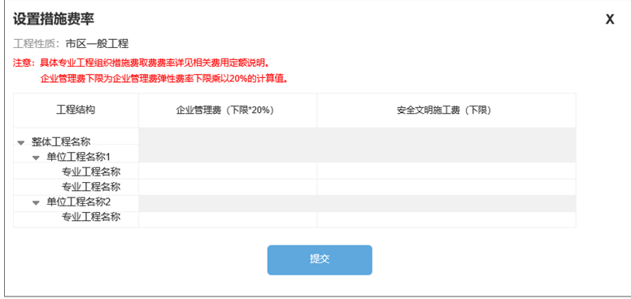

1. 到【项目】节点获取【投标报价】属性，即【投标清单实际总报价】
2. 到【项目管理-其他费用-其他费用记录】节点，查找属性【名称="规费"】的节点，获取其【金额】属性，记为【Z0】，即【整体实际报价规费金额】，获取其【费率】属性，记为【R6】;查找属性【名称="税金"】的节点，获取其【金额】属性，即【整体实际报价税金】，获取其【费率】属性，记为【R4】
3. 循环【项目管理-技术措施-分部】下的【清单】节点，拿取属性【人工费、机械费、材料费、利润、管理费、单价、工程量】，计算【（人工费+机械费）*工程量】的结果，并相加后再乘以【R6】*30%，得到【整体最小规费金额】，再把【（人工费+机械费）*工程量】的结果乘以【R6】，记为【Z16】；计算【单价*工程量】的结果，并相加，得到【Z11】；计算【人工费+材料费+机械费+管理费+利润）*工程量】的结果并相加，得到【Z14】
4. 循环【项目管理-组织措施-组措标题】下的【组措记录】节点，拿取属性【单价、数量】，计算【单价*数量】的结果，并相加，得到【Z12】
5. 循环【项目管理-其他项目】下的【其他项目标题】节点，拿取其中【其他项目记录】节点的属性【单价、数量】，计算【单价*数量】的结果，并相加，得到【Z13】
6. 将（【Z11】+【Z12】+【Z13】+【Z0】）*【R4】，得到【整体工程的税金】
7. 循环【项目管理-招标要求材料】下的【招标材料记录】节点，再取【标材料ID、编码、名称、单位、人材机的规格型号】，与招标清单比对是否一致。

二、大循环内：

1. 循环每个【项目管理-单位工程】节点，记为数组A，循环A节点下的【专业工程】节点，记为数组B。
2. 循环每个A节点下的【其他费用-其他费用记录】节点，查找属性【名称="税金"】的节点，获取其【金额】属性，即【实际报价税金】；获取其【费率】属性，记为【R2】。循环每个A节点下的【其他项目-其他项目标题】节点，拿取其中【其他项目记录】节点的属性【单价、数量】，计算【单价*数量】的结果并相加，把每个A节点对应的结果相加，得到【Z15】。把【Z15】+【Z13】，即【其他项目费】
3. 循环每个B节点下的【分部分项-分部-清单】和【技术措施-分部-清单】和【组织措施-组措记录】节点，记为数组B1、B2、B3；循环每个B节点下的【其他费用-其他费用记录】节点，查找属性【名称="规费"】的节点，获取其【金额】属性，记为【B8】，即【实际报价规费金额】，获取其【费率】属性，记为【R7】，
4. 循环每个B1、B2节点，拿取属性【人工费、机械费、材料费、利润、单价、管理费、工程量】，再取【清单ID、编号、名称、单位、数量、项目特征】，与招标清单比对是否一致。

1.每个B1、B2节点都计算一次【（人工费+机械费）*工程量】的结果并相加，得到数组【B11】、【B21】；将【B11】和【B21】的所有内容相加，得到【B5】数组，将每个【B5】*每个B节点下对应的【R5】，得到每个专业工程的【企业管理费最小金额】；将每个B节点下的【B5】*【R7】，之后再全部相加，再加上【Z16】，得到【规费】。将每个B节点各自的【B5】*【R】，得到【B6】数组，再将【B6】数组的所有内容相加，得到【安全文明施工费最小金额】；

2.将【每个B节点下的对应【B5】值*【R7】*30%】即为所求【最小规费金额】；

3.每个B1、B2节点都计算一次【单价*工程量】的结果并相加，得到数组【B12】、【B22】，将【B12】和【B22】的所有内容相加，得到【B4】数组，将所有B节点的【B4】相加，得到【B7】；

4.每个B1、B2节点都计算一次【管理费*工程量】的结果并相加，得到数组【B13】、【B23】；将【B13】和【B23】的所有内容相加，即为【实际企业管理费金额】；

5.每个B1、B2节点都计算一次【人工费+材料费+机械费+管理费+利润）*工程量】的结果并相加，得到数组【B15】、【B25】；将所有B节点的【B15】的所有内容相加，即为【分部分项工程费】，将所有B节点的【B25】的所有内容相加，得到【B9】；

1. 循环每个B3节点，拿取属性【单价、数量】，每个B3节点都计算一次【单价*数量】的结果并相加，得到数组【B31】，将所有B节点的【B31】相加，得到值【B311】；

将【B9】+【Z14】+【B311】+【Z12】，即为【措施项目费】；

1. 将（【B7】+ 【B311】+【B8】）*【R2】，得到【单位工程的税金】。

## 接口设计

### 统一说明：

请求参数统一以json格式上传，示例如下：

{

modelType: ‘23’,

name: ‘李四’

}

返回参数统一格式如下：

{

"code": 0,

"msg": "success",

"token": "",

"data": [

{

}

]

}

### 工程量清单清标接口信息

#### 工具-工程量清标信息接口

|  |  |
| --- | --- |
| 接口说明 |  |
| 请求方式 | Post |
| 请求url |  |
| 请求参数  (外部参数) | |  |  |  | | --- | --- | --- | | 字段 | 类型 | 说明 | | xmlFile | Base64字符串 | Xml文件 | | xsdFile | Base64字符串 | Xsd文件 | |  |  |  | |  |  |  | |
| 内部参数 | 数据权限判定 |
| 调用参数示例 | {  "xmlFile":"",  "xsdFile":""  } |
| 返回数据示例 | {  "code": 0,  "msg": "success",  "data": [  {  "msg": "安全文明施工费大于招标要求的最低费率的最低金额",  "error": "1", //1:不通过;2:通过  "type": "安全文明施工措施费用评审"  },  {  "msg": "企业管理费是否大于招标要求的最低费率的最低金额",  "error": "2", //1:不通过;2:通过  "type": "企业管理费评审"  }  ]  } |

# 数据库设计

## 招必得标段表

|  |  |  |  |  |
| --- | --- | --- | --- | --- |
| 表名：zbd_tender | | | | |
| 字段名称 | 类型 | 是否为空 | 默认字段 | 备注 |
| id | Varchar（32） | Not Null | Guid（） | 主键 |
| zbdId | Varchar（50） |  |  | 招必得标段ID |
| zbwjCode | Varchar（50） |  |  | 招标文件唯一码 |
| zbwjVer | Varchar（10） |  |  | 招标文件版本 |
| no | Varchar（100） |  |  | 标段编号 |
| name | Varchar（200） |  |  | 招标项目名称 |
| distCode | Varchar（50） |  |  | 项目专区标识码 |
| dist | Varchar（50） |  |  | 项目专区 |
| zbrId | Varchar（50） |  |  | 招标人ID |
| zbrName | Varchar（100） |  |  | 招标人名称 |
| pbbfId | Varchar（50） |  |  | 评标办法ID |
| pbbfName | Varchar（100） |  |  | 评标办法名称 |
| zbdlId | Varchar（50） |  |  | 招标代理ID |
| zbdlName | Varchar（100） |  |  | 招标代理名称 |
| areaName | Varchar（100） |  |  | 所属地区 |
| bdgs | Varchar（30） |  |  | 标段概算 |
| gq | Varchar（10） |  |  | 工期 |
| zlbz | Varchar（200） |  |  | 质量标准 |
| pbtime | Datetime |  |  | 评标开始时间 |
| status | Varchar（1） |  |  | 状态（4.项目信息推送完毕 5:招标文件解析完毕  6. 投标文件解析完毕，等待开启评标 7：招标文件导入失败  8：招标文件解析失败  1：已开启评标且未评标 2：评标中 3：已评标） |
| pbstatus | Varchar（1） |  |  | 评标状态（初始化：0，当status为2时，此字段有效：1、已选组长 2、已资格审查 3、已技术标通过评审 4、已技术标评审5、已符合标评审 6、已资信标评审 7、已商务标评审） |
| resetstatus | Varchar（1） |  |  | 是否重置中（1：是 2：否） |
| realtime | Datetime |  |  | 真正评标开始时间 |
| jsbscore1 | Varchar（3） |  |  | 技术标分值去高 |
| jsbscore2 | Varchar（3） |  |  | 技术标分值去低 |
| tbsxkzj | Varchar（20） |  |  | 投标上限控制价 |
| fdxs | Varchar（10） |  |  | 浮动系数 |
| sjcq | Varchar（1） |  |  | 随机抽取算数平均值（A\B） |
| IsDelete | Int | NotNull | 0 | 是否删除（0：正常，1已删除） |
| CratorId | Varchar（100） | Not Null |  | 创建人ID |
| CreateName | Nvarchar（500） | Not Null |  | 创建人名称 |
| CreateTime | Datetime | Not Null | Getdate（） | 创建时间 |
| ModifyId | Varchar（100） |  |  | 修改人ID |
| ModifyName | Nvarchar（500） |  |  | 修改人名称 |
| ModifyTime | DateTime |  |  | 修改时间 |

## 附件表

|  |  |  |  |  |
| --- | --- | --- | --- | --- |
| 表名：t_attach | | | | |
| 字段名称 | 类型 | 是否为空 | 默认字段 | 备注 |
| Id | varchar(32) | Not Null | Guid（） | 主键 |
| tableName | varchar(100) |  |  | 表名 |
| columnName | varchar(100) |  |  | 列名 |
| mainId | varchar(100) |  |  | 关联表ID |
| fileName | varchar(200) |  |  | 文件名称 |
| type | varchar(100) |  |  | 文件后缀 |
| fileAddress | varchar(300) |  |  | 文件地址 |
| fileDesc | Varchar(500) |  |  | 文件描述 |
| status | varchar(1) |  |  | 状态【当且仅当tablename为“tbwj”， mainId为【投标人ID_标段ID】，columnname【total】时，此字段有意义】（1 已下载（默认）、2 已解析、3 已推送） |
| IsDelete | Int | NotNull | 0 | 是否删除（0：正常，1已删除） |
| CratorId | Varchar（100） | Not Null |  | 创建人ID |
| CreateName | Nvarchar（500） | Not Null |  | 创建人名称 |
| CreateTime | Datetime | Not Null | Getdate（） | 创建时间 |
| ModifyId | Varchar（100） |  |  | 修改人ID |
| ModifyName | Nvarchar（500） |  |  | 修改人名称 |
| ModifyTime | DateTime |  |  | 修改时间 |

## 评标专家-项目关联表

|  |  |  |  |  |
| --- | --- | --- | --- | --- |
| 表名：zbd_zj_tender | | | | |
| 字段名称 | 类型 | 是否为空 | 默认字段 | 备注 |
| Id | varchar(32) | Not Null | Guid（） | 主键 |
| tenderId | varchar(50) |  |  | 标段ID |
| zjId | varchar(50) |  |  | 专家身份证号 |
| zjName | varchar(100) |  |  | 专家姓名 |
| zjPhone | varchar(100) |  |  | 专家手机号 |
| zjCompany | varchar(200) |  |  | 专家所在单位 |
| votes | Int |  |  | 得票数 |
| leader | Varchar（1） |  |  | 是否组长（1：是、2：否、3：初始化【未选举】） |
| pbstatus | Varchar（1） |  |  | ~~评标状态（初始化：1，当status为2时，此字段有效：2、已选组长 3、已资格审查 4、已技术标通过评审5、已技术标评审 6、已符合标评审 7、已资信标评审）~~  评标状态（初始化：-1，当status为1时，此字段有效：1、已选组长 2、已资格审查 3、工程量清单通过评审 4、已技术标通过评审5、已技术标评审 6、已符合标评审 7、已资信标评审） |
| status | Varchar（1） |  |  | 状态（1：未开始、2：评标中、3：评标完成、4：已回避、5：未选中） |
| restart |  |  |  | 是否待重新选举（1：是 2：否） |
| reason | varchar(500) |  |  | 回避原因 |
| remark | text |  |  | 备注 |
| IsDelete | Int | NotNull | 0 | 是否删除（0：正常，1已删除） |
| CratorId | Varchar（100） | Not Null |  | 创建人ID |
| CreateName | Nvarchar（500） | Not Null |  | 创建人名称 |
| CreateTime | Datetime | Not Null | Getdate（） | 创建时间 |
| ModifyId | Varchar（100） |  |  | 修改人ID |
| ModifyName | Nvarchar（500） |  |  | 修改人名称 |
| ModifyTime | DateTime |  |  | 修改时间 |

## 专家评分表

|  |  |  |  |  |
| --- | --- | --- | --- | --- |
| 表名：zbd_score | | | | |
| 字段名称 | 类型 | 是否为空 | 默认字段 | 备注 |
| Id | varchar(32) | Not Null | Guid（） | 主键 |
| zjId | varchar(50) |  |  | 专家ID |
| ruleId | varchar(32) |  |  | 评审项ID |
| tbrId | varchar(32) |  |  | 投标人ID |
| score | varchar(10) |  |  | 得分，评审项类型为： 2、技术标评审 4、资信标评审 5、商务标评审 时，此字段有值。 |
| passed | varchar(1) |  |  | 是否通过(1：是 2：否) 所有评审项（无论是否打分）都有值，打分项默认1：是。 |
| remark | varchar(1000) |  |  | 备注 |
| IsDelete | Int | NotNull | 0 | 是否删除（0：正常，1已删除） |
| CratorId | Varchar（100） | Not Null |  | 创建人ID |
| CreateName | Nvarchar（500） | Not Null |  | 创建人名称 |
| CreateTime | Datetime | Not Null | Getdate（） | 创建时间 |
| ModifyId | Varchar（100） |  |  | 修改人ID |
| ModifyName | Nvarchar（500） |  |  | 修改人名称 |
| ModifyTime | DateTime |  |  | 修改时间 |

## 投标人表

|  |  |  |  |  |
| --- | --- | --- | --- | --- |
| 表名：zbd_tbr | | | | |
| 字段名称 | 类型 | 是否为空 | 默认字段 | 备注 |
| Id | varchar(32) | Not Null | Guid（） | 主键 |
| name | varchar(32) |  |  | 投标人单位名称 |
| bj | varchar(20) |  |  | 投标人报价 |
| zbdId | varchar(32) |  |  | 投标人ID |
| blxx | text |  |  | 标录信息 |
| tenderId | varchar(50) |  |  | 标段ID |
| zbhxr | varchar(1) |  |  | 是否为中标候选人（1：是 2：否） |
| zbhxrNo | varchar(1) |  |  | 第几中标候选人 |
| mac | varchar(50) |  |  | 投标人MAC地址 |
| autopass | varchar(1) |  |  | 系统自动审查是否通过（0：初始化 1：通过 2：不通过） |
| zjpass | varchar(1) |  |  | 评审结果是否通过（0：初始化 1：通过 2：不通过） |
| jspass | varchar(1) |  |  | 技术标通过评审结果（0：初始化 1：通过 2：不通过） |
| remark | varchar(500) |  |  | 备注 |
| num | Int |  |  | 排序 |
| sjm | varchar(50) |  |  | 技术标随机码 |
| jsbnum | Int |  |  | 技术标排序 |
| IsDelete | Int | NotNull | 0 | 是否删除（0：正常，1已删除） |
| CratorId | Varchar（100） | Not Null |  | 创建人ID |
| CreateName | Nvarchar（500） | Not Null |  | 创建人名称 |
| CreateTime | Datetime | Not Null | Getdate（） | 创建时间 |
| ModifyId | Varchar（100） |  |  | 修改人ID |
| ModifyName | Nvarchar（500） |  |  | 修改人名称 |
| ModifyTime | DateTime |  |  | 修改时间 |

## 标段评审项表

|  |  |  |  |  |
| --- | --- | --- | --- | --- |
| 表名：zbd_rules | | | | |
| 字段名称 | 类型 | 是否为空 | 默认字段 | 备注 |
| Id | varchar(32) | Not Null | Guid（） | 主键 |
| content | varchar(200) |  |  | 评审项描述 |
| type | varchar(1) |  |  | 类型：1、资格审查 2、技术标评审 3、符合性评审 4、资信标评审 5、商务标评审 |
| tenderId | varchar(50) |  |  | 标段ID |
| max | varchar(10) |  |  | 最高分 |
| min | varchar(10) |  |  | 最低分 |
| ~~page~~ | ~~varchar(10)~~ |  |  | ~~页码~~ |
| parentId | varchar(50) |  |  | 父ID（0为根节点） |
| IsDelete | Int | NotNull | 0 | 是否删除（0：正常，1已删除） |
| CratorId | Varchar（100） | Not Null |  | 创建人ID |
| CreateName | Nvarchar（500） | Not Null |  | 创建人名称 |
| CreateTime | Datetime | Not Null | Getdate（） | 创建时间 |
| ModifyId | Varchar（100） |  |  | 修改人ID |
| ModifyName | Nvarchar（500） |  |  | 修改人名称 |
| ModifyTime | DateTime |  |  | 修改时间 |

## 评标结果汇总表

|  |  |  |  |  |
| --- | --- | --- | --- | --- |
| 表名：zbd_result_sum | | | | |
| 字段名称 | 类型 | 是否为空 | 默认字段 | 备注 |
| Id | varchar(32) | Not Null | Guid（） | 主键 |
| tbrName | varchar(200) |  |  | 投标人单位名称 |
| tbrId | varchar(50) |  |  | 投标人ID |
| tenderId | varchar(50) |  |  | 标段ID |
| fb | varchar(1) |  |  | 是否废标(1：是 2：否) |
| zgsc | varchar(10) |  |  | 资格审查分 |
| gclqdqb | varchar(10) |  |  | 评审汇总结果（1：通过 2：不通过） |
| jsb | varchar(10) |  |  | 技术标评审分 |
| jsbtg | varchar(10) |  |  | 技术标通过评审分 |
| fhx | varchar(10) |  |  | 符合性评审分 |
| zxb | varchar(10) |  |  | 资信标评审分 |
| swb | varchar(10) |  |  | 商务标评审分 |
| total | varchar(10) |  |  | 综合得分 |
| rank | varchar(10) |  |  | 评审排名 |
| zbhxr | varchar(1) |  |  | 是否推荐为中标候选人(1：是 2：否) |
| num | varchar(2) |  |  | 第*中标候选人(当zbhxr为1时，此字段有值) |
| remark |  |  |  | 备注 |
| IsDelete | Int | NotNull | 0 | 是否删除（0：正常，1已删除） |
| CratorId | Varchar（100） | Not Null |  | 创建人ID |
| CreateName | Nvarchar（500） | Not Null |  | 创建人名称 |
| CreateTime | Datetime | Not Null | Getdate（） | 创建时间 |
| ModifyId | Varchar（100） |  |  | 修改人ID |
| ModifyName | Nvarchar（500） |  |  | 修改人名称 |
| ModifyTime | DateTime |  |  | 修改时间 |

## 评标结果表

|  |  |  |  |  |
| --- | --- | --- | --- | --- |
| 表名：zbd_result | | | | |
| 字段名称 | 类型 | 是否为空 | 默认字段 | 备注 |
| Id | varchar(32) | Not Null | Guid（） | 主键 |
| tbrName | varchar(200) |  |  | 投标人单位名称 |
| tbrId | varchar(50) |  |  | 投标人ID |
| tenderId | varchar(50) |  |  | 标段ID |
| zjId | varchar(30) |  |  | 专家ID（当此处为空时，评审项结果、评审得分为全部专家评审项结果；否则为此专家的评审得分） |
| type | varchar(1) |  |  | 类型：1、资格审查 2、技术标通过评审3、技术标评审4、符合性评审 5、资信标评审 6、商务标评审 |
| pass | varchar(1) |  |  | 投标人是否通过(1：是 2：否) |
| result | varchar(10) |  |  | 评审项结果(1：通过 2：不通过) |
| total | varchar(10) |  |  | 评审汇总(当专家ID为空时，此字段有值，按照类型划分：资格审查、技术标通过、符合性评审下 1：通过 2：不通过；技术标、资信标下为分数值) |
| score | varchar(10) |  |  | 评审得分（按照类型划分：技术标、资信标下此字段有值） |
| bj | varchar(10) |  |  | 报价（元）（按照类型划分：商务标下此字段有值） |
| IsDelete | Int | NotNull | 0 | 是否删除（0：正常，1已删除） |
| CratorId | Varchar（100） | Not Null |  | 创建人ID |
| CreateName | Nvarchar（500） | Not Null |  | 创建人名称 |
| CreateTime | Datetime | Not Null | Getdate（） | 创建时间 |
| ModifyId | Varchar（100） |  |  | 修改人ID |
| ModifyName | Nvarchar（500） |  |  | 修改人名称 |
| ModifyTime | DateTime |  |  | 修改时间 |

## 评标办法-算法实现表

|  |  |  |  |  |
| --- | --- | --- | --- | --- |
| 表名：t_pbbf_cal | | | | |
| 字段名称 | 类型 | 是否为空 | 默认字段 | 备注 |
| Id | varchar(32) | Not Null | Guid（） | 主键 |
| pbbfId | varchar(50) |  |  | 评标办法ID |
| distCode | varchar(100) |  |  | 项目专区标识码 |
| beanName | varchar(200) |  |  | 实现类Bean名 |
| IsDelete | Int | NotNull | 0 | 是否删除（0：正常，1已删除） |
| CratorId | Varchar（100） | Not Null |  | 创建人ID |
| CreateName | Nvarchar（500） | Not Null |  | 创建人名称 |
| CreateTime | Datetime | Not Null | Getdate（） | 创建时间 |
| ModifyId | Varchar（100） |  |  | 修改人ID |
| ModifyName | Nvarchar（500） |  |  | 修改人名称 |
| ModifyTime | DateTime |  |  | 修改时间 |

## 评标专家-选举记录表

|  |  |  |  |  |
| --- | --- | --- | --- | --- |
| 表名：zbd_zj_xj | | | | |
| 字段名称 | 类型 | 是否为空 | 默认字段 | 备注 |
| Id | varchar(32) | Not Null | Guid（） | 主键 |
| tenderId | varchar(50) |  |  | 标段ID |
| zjId | varchar(50) |  |  | 专家ID |
| rank | Int（5） |  |  | 批次号 |
| status | Varchar（1） |  |  | 状态（1：当前选举、2：已过期） |
| IsDelete | Int | NotNull | 0 | 是否删除（0：正常，1已删除） |
| CratorId | Varchar（100） | Not Null |  | 创建人ID |
| CreateName | Nvarchar（500） | Not Null |  | 创建人名称 |
| CreateTime | Datetime | Not Null | Getdate（） | 创建时间 |
| ModifyId | Varchar（100） |  |  | 修改人ID |
| ModifyName | Nvarchar（500） |  |  | 修改人名称 |
| ModifyTime | DateTime |  |  | 修改时间 |

## 标段评审项-页码表

|  |  |  |  |  |
| --- | --- | --- | --- | --- |
| 表名：zbd_rules_page | | | | |
| 字段名称 | 类型 | 是否为空 | 默认字段 | 备注 |
| Id | varchar(32) | Not Null | Guid（） | 主键 |
| ruleId | varchar(32) |  |  | 评审项ID |
| page | varchar(20) |  |  | 页码 |
| tbrId | varchar(50) |  |  | 投标人ID |
| IsDelete | Int | NotNull | 0 | 是否删除（0：正常，1已删除） |
| CratorId | Varchar（100） | Not Null |  | 创建人ID |
| CreateName | Nvarchar（500） | Not Null |  | 创建人名称 |
| CreateTime | Datetime | Not Null | Getdate（） | 创建时间 |
| ModifyId | Varchar（100） |  |  | 修改人ID |
| ModifyName | Nvarchar（500） |  |  | 修改人名称 |
| ModifyTime | DateTime |  |  | 修改时间 |

## 客户端秘钥管理表

|  |  |  |  |  |
| --- | --- | --- | --- | --- |
| 表名：zbd_keys | | | | |
| 字段名称 | 类型 | 是否为空 | 默认字段 | 备注 |
| Id | varchar(32) | Not Null | Guid（） | 主键 |
| ver | varchar(32) |  |  | 客户端版本号 |
| zbgy | varchar(100) |  |  | 招标公钥（暂不存储） |
| zbsy | varchar(300) |  |  | 招标私钥 |
| tbgy | varchar(100) |  |  | 投标公钥（暂不存储） |
| tbsy | varchar(300) |  |  | 投标私钥 |
| enabled | varchar(1) |  |  | 是否启用（1：是 2：否） |
| IsDelete | Int | NotNull | 0 | 是否删除（0：正常，1已删除） |
| CratorId | Varchar（100） | Not Null |  | 创建人ID |
| CreateName | Nvarchar（500） | Not Null |  | 创建人名称 |
| CreateTime | Datetime | Not Null | Getdate（） | 创建时间 |
| ModifyId | Varchar（100） |  |  | 修改人ID |
| ModifyName | Nvarchar（500） |  |  | 修改人名称 |
| ModifyTime | DateTime |  |  | 修改时间 |

## 投标人清标信息表

|  |  |  |  |  |
| --- | --- | --- | --- | --- |
| 表名：zbd_qb_info | | | | |
| 字段名称 | 类型 | 是否为空 | 默认字段 | 备注 |
| Id | varchar(32) | Not Null | Guid（） | 主键 |
| tbr_id | varchar(32) |  |  | 投标人id |
| tender_id | varchar(32) |  |  | 标段id |
| sjbjaqwmsgf | varchar(30) |  |  | 实际报价安全文明施工费总金额 |
| aqwmsgfzxje | varchar(30) |  |  | 安全文明施工费最小金额 |
| zygc | text |  |  | 专业工程jsonArray，含有：1.id 2. 实际报价规费金额 3. 最小规费金额 4. 实际企业管理费金额 5. 企业管理费最小金额 |
| dwgc | text |  |  | 单位工程jsonArray，含有：1.id 2. 实际报价税金 3. 单位工程的税金 |
| sjbjgfje | varchar(30) |  |  | 实际报价规费金额 |
| zxgfje | varchar(30) |  |  | 最小规费金额 |
| sjbjsj | varchar(30) |  |  | 实际报价税金 |
| ztgcdsj | varchar(30) |  |  | 整体工程的税金 |
| tbqdsjzbj | varchar(30) |  |  | 投标清单实际总报价 |
| fbfxgcf | varchar(30) |  |  | 分部分项工程费 |
| csxmf | varchar(30) |  |  | 措施项目费 |
| qtxmf | varchar(30) |  |  | 其他项目费 |
| gf | varchar(30) |  |  | 规费 |
| sj | varchar(30) |  |  | 税金 |
| aqwmsgcsfypsjg | varchar(1) |  |  | 安全文明施工措施费用评审结果（1：通过 2：不通过） |
| zygcdgfpsjg | varchar(1) |  |  | 专业工程的规费评审结果（1：通过 2：不通过） |
| swgcdsjpsjg | varchar(1) |  |  | 单位工程的税金评审结果（1：通过 2：不通过） |
| ztgcgfjg | varchar(1) |  |  | 整体工程规费结果（1：通过 2：不通过） |
| ztgcsjjg | varchar(1) |  |  | 整体工程税金结果（1：通过 2：不通过） |
| qyglfpsjg | varchar(1) |  |  | 企业管理费评审结果（1：通过 2：不通过） |
| qdfhxpsjg | varchar(1) |  |  | 清单符合性评审结果（1：通过 2：不通过） |
| zyclpsjg | varchar(1) |  |  | 主要材料评审结果（1：通过 2：不通过） |
| jscwpsjg | varchar(1) |  |  | 计算错误评审结果（1：通过 2：不通过） |
| IsDelete | Int | NotNull | 0 | 是否删除（0：正常，1已删除） |
| CratorId | Varchar（100） | Not Null |  | 创建人ID |
| CreateName | Nvarchar（500） | Not Null |  | 创建人名称 |
| CreateTime | Datetime | Not Null | Getdate（） | 创建时间 |
| ModifyId | Varchar（100） |  |  | 修改人ID |
| ModifyName | Nvarchar（500） |  |  | 修改人名称 |
| ModifyTime | DateTime |  |  | 修改时间 |

## 投标人清标提示表

|  |  |  |  |  |
| --- | --- | --- | --- | --- |
| 表名：zbd_qb_msg | | | | |
| 字段名称 | 类型 | 是否为空 | 默认字段 | 备注 |
| Id | varchar(32) | Not Null | Guid（） | 主键 |
| main_id | varchar(32) |  |  | 清标信息表id |
| tbr_id | varchar(32) |  |  | 投标人id |
| tender_id | varchar(32) |  |  | 标段id |
| msg | varchar(300) |  |  | 提示信息jsonArray  [{"name": "清单金额（元）","value": "123"},  {"name": "取费基数","value": "123"  }] |
| type | varchar(1) |  |  | 类型（1：安全文明施工措施费用评审、2：规费税金评审、3：企业管理费评审、4：清单符合性评审、5：主要材料评审、6：投标报价计算错误评审） |
| IsDelete | Int | NotNull | 0 | 是否删除（0：正常，1已删除） |
| CratorId | Varchar（100） | Not Null |  | 创建人ID |
| CreateName | Nvarchar（500） | Not Null |  | 创建人名称 |
| CreateTime | Datetime | Not Null | Getdate（） | 创建时间 |
| ModifyId | Varchar（100） |  |  | 修改人ID |
| ModifyName | Nvarchar（500） |  |  | 修改人名称 |
| ModifyTime | DateTime |  |  | 修改时间 |

# 附表

## 失败情况等级分类表

|  |  |  |
| --- | --- | --- |
| **情况** | **等级** | **备注** |
| 投标文件下载失败 | 2 |  |
| 投标文件解析失败 | 2 |  |
| 标录信息推送失败 | 2 |  |
| 招标项目信息保存失败 | 1 |  |
| 招标文件下载失败 | 1 |  |
| 招标文件解析失败 | 1 |  |

## 招标项目概况字段表

|  |  |  |
| --- | --- | --- |
| **字段名称** | **字段类型** | **备注** |
| 招标项目编号 | 自由文本 |  |
| 招标项目名称 | 自由文本 | 长度控制，特殊字符 |
| 招标人 | 自由文本 |  |
| 招标代理 | 自由文本 |  |
| 标段概算 | 自由文本 |  |
| 预算价 | 数字 | 单位：万元，支持6位小数，输入到分 |
| 质量标准 | 自由文本 |  |
| 工期 | 自由文本 |  |
| 标段（包）内容 | 自由文本 |  |

## 标录字段表

|  |  |  |
| --- | --- | --- |
| **字段名称** | **字段类型** | **备注** |
| 投标单位 | 自由文本 |  |
| 项目经理 | 自由文本 |  |
| 项目负责人 | 自由文本 |  |
| 总监姓名 | 自由文本 |  |
| 报价 | 数字 | 单位：万元，支持6位小数，输入到分 |
| 工期 | 自由文本 |  |
| 供货期 | 自由文本 |  |
| 质量 | 自由文本 |  |
| 联系人 | 自由文本 |  |
| 联系电话 | 自由文本 |  |
| 招标代理服务费费率 | 数字 | 单位：% |
| 工程造价咨询服务费费率 | 数字 | 单位：% |

## 其他投标字段表

|  |  |  |
| --- | --- | --- |
| **字段名称** | **字段类型** | **备注** |
| 法定代表人 | 自由文本 |  |
| 投标人住址 | 自由文本 |  |
| 项目负责人身份证号码 | 18位数字+大写字母 |  |
| 项目负责人联系电话 | 自由文本 |  |
| 项目负责人证书编号 | 数字 | 单位：万元，支持6位小数，输入到分 |
| 联合体单位名称 | 自由文本 |  |
| 联合体项目负责人 | 自由文本 |  |
| 联合体项目负责人身份证号 | 18位数字+大写字母 |  |

## 智能评标评标办法表格

|  |  |  |
| --- | --- | --- |
| **地区** | **评标办法** | **描述** |
| 桐庐 | 合理低价法 | 说明：当前评标办法含信用分，且方法一、方法二在登记中选择。  **评标办法描述如下：**   1. 设置投标上限控制价。 2. 商务分计算方式。   （一）算术平均值的计算（有效投标报价是指通过资格审查和符合性审查且低于投标上限控制价的投标人的报价）  方法一：（1）若有效投标人<8家单位的，取所有有效投标报价进行算术平均计算算术平均值。  （2）若有效投标人≧8家单位的，在开标环节由招标人在A、B两种方式中随机抽取一种计算算术平均值。  A：去掉10%个最高和10%个最低投标报价（四舍五入取整）后再对所有有效投标报价进行算术平均；  B：去掉20%个最高和20%个最低投标报价（四舍五入取整）后再对所有有效投标报价进行算术平均。  方法二：（1）若有效投标人≧30家单位的，在开标环节由招标人在有效投标报价中随机抽取10个投标报价进行算术平均；  （2）若5家<有效投标人<30家单位的，在开标环节由招标人在有效投标报价中随机抽取5个投标报价进行算术平均；  （3）若有效投标人≦5家单位的，取所有有效投标报价进行算术平均计算算术平均值。  （二）评标基准价的确定  在开标环节，由招标人在浮动系数96%-102%（间隔0.2%）范围内随机抽取一个浮动系数。评标基准价=算术平均值*浮动系数。评标基准价除计算错误外，在整个招标过程中保持不变。  （三）报价评分  报价等于评标基准价得满分，报价每高于评标基准价1%扣5分，每低于评标基准价1%扣3分，不足一个百分点时，使用直线插入法计算，保留两位小数。  （四）推荐中标候选人  总分=报价分（97分）+信用分（3分）。信用分根据各行业主管部门在桐庐县公共资源招投标网公布的分数为准，实行每月调整公布一次。公布的资信分超过3分的，按3分计算。  有效投标人按总分从高到低进行排序，得分最高的为第一中标候选人。总得分相同的，以报价低的优先；投标报价仍相同的，由招标人随机抽取确定。 |
| 建德 | 总价下浮法 | （1）项目预算审核价（）万元  （2）项目投标报价下浮的有效范围（10 ）%至（15）%，抽取间隔（0.2 ）%  （3）开启开标后，在项目投标报价下浮的有效范围内抽取4个下浮率进行平均，得出基准下浮费率（ 确定下浮率）  （4）计算当前投标单位的报价是否在投标报价下浮的有效范围内，若不在有效范围内，不进入下一步评审（根据投标文件计算报价范围）  （5）评标基准价=预算审核价*（1—基准下浮费率）(得出基准价)  （6）在有效报价中，投标报价等于或低于且最接近基准价的为第一中标候选人，若出现2个及以上报价相同的中标候选人，以摇号方式抽取中标人 |
| 江干 | 最低价法 | 最低价推荐为中标候选人 |
| 合理低价法 | （1）投标上限控制价：（）万元，所有低于等于投标上限控制价的为有效报价（不得高于最高限价）  （2）下浮系数  抽取区间（88）%至（92）% 抽取间隔（1）%  （3）成本控制价=有效报价算术平均值*下浮系数，若投标报价低于成本控制价，做无效标处理，不进入下一评审（高于成本价）  （4）将第3步的有效报价进行算术平均，得到二次算术平均值，投标报价低于等于且最接近二次算术平均值的投标人为中标人，若出现两个及以上报价相同的中标候选人，以摇号方式抽取中标人。 |
| 临安 | 抽签法 | （1）在开标时，根据招标人代表抽取的下浮系数，根据预算价计算出中标价。  （2）电子评标系统在有效投标人中随机抽取产生中标人。 |
| 最低价法 | 资格审查符合性通过后，所有有效投标人中报价最低的投标人为中标人。 |
| 合理低价法 | （1）设置最高限价和风险控制价。高于最高限价和低于风险控制价投标报价，不进入评标基准价计算。即去掉高于最高限价和低于风险控制价报价后，进行评标基准价计算。  （2）若有效投标人在5家单位(含5家)以下的，对所有有效投标报价进行算术平均。若有效投标人在6家单位（含6家）以上的，去掉一个最高报价和一个最低报价后计算算术平均值。  （3）确定中标人。在有效投标报价中，当投标报价≥评标基准价时，投标报价得分=100-（投标报价-评标基准价）/评标基准价*100*2；投标报价＜评标基准价时，投标报价得分=100-（评标基准价-投标报价）/评标基准价*100*1。投标报价得分保留14位小数。投标报价得分高的推荐为中标候选人。若有两家及以上单位投标报价得分相同且都推荐为候选人，由系统进行随机抽取。（注：有效投标报价是指高于等于风险控制价且低于投标最高限价的有效投标报价） |
| 钱塘新区 | 随机抽取法 | 1、项目预算价： 万元，中标优惠率： %，项目报价=项目预算价*（1-下浮率）= 万元（四舍五入保留到元）  2、电子评标系统在有效投标人中随机抽取产生中标候选人。 |
| 简易评标法 | 1、项目预算价： 万元，下浮率： %，最高限价=项目预算价*（1-下浮率）= 万元（四舍五入保留到分）  2、对所有投标人的投标文件进行统一的解密，经过资格审查后，对有效投标人由系统按简易评标法推荐中标候选人单位。投标报价低于等于最高限价的为有效投标报价。  （一）有效投标报价单位少于或等于5家的，应先计算评标基准价。评标基准价的确定：评标基准价=有效投标报价的算术平均值。（四舍五入保留到分）  投标报价与评标基准价之差的绝对值从低到高进行排序。后续详细评审过程中，有无效标情况评标基准价不作调整。  （二）有效投标报价单位多于5家的，应先计算评标基准价（四舍五入保留到分）。评标基准价的确定：评标基准价=最高限价*（1-K），其中：K由招标人在开标会上从招标文件明确的下浮系数范围中随机抽取两个下浮系数，两个系数的算术平均值（可重复抽取，小数点后保留二位，四舍五入）作为优惠率。  下浮系数范围为：0%、0.2%、0.4%、0.6%、0.8%、1%、1.2%、1.4%、1.6%、1.8%、2%、2.2%、2.4%、2.6%、2.8%、3%、3.2%、3.4%、3.6%、3.8%、4%、4.2%、4.4%、4.6%、4.8%、5%、5.2%、5.4%、5.6%、5.8%、6%。  有效投标报价与评标基准价之差的绝对值从低到高进行排序。后续详细评审过程中，有无效标情况评标基准价不作调整。  确定中标候选人。  招标人对通过详细评审的有效投标报价进行排序。  若以确认评审区间第一条的方式确认的评标基准价（有效投标报价单位少于或等于5家），以绝对值从低到高进行排序。取绝对值最小的推荐为中标候选人，若有两家及两家以上单位绝对值相同，由系统进行随机抽取。  （2）若以确认评审区间第二条的方式确认的评标基准价（有效投标报价单位多于5家），以绝对值从低到高进行排序。取绝对值最小的5家单位，以投标报价最小从低到高进行排序。投标报价最小的推荐为中标候选人，若有两家及以上单位投标报价相同，由系统进行随机抽取。 |
| 合理最低价法 | 1、招标控制价： 万元  2、对所有投标人的投标文件进行统一的解密，经过资格审查后，对有效投标人由系统按合理最低价法推荐中标候选人单位。  确定有效报价。所有低于等于招标文件中确定的招标控制价为有效报价。  确定合理最低价。合理最低价的确定方式由招标人在开标时通过随机方式从以下方案中选取一种：  方式一、有效投标报价单位少于5家的，直接进行算数平均（四舍五入保留到分），得出合理最低价。有效投标报价单位大于等于5家的，对有效投标报价由高到低进行排序，去除投标报价最高和最低的10%（去除家数四舍五入），得出一次算术平均值后，将一次算术平均值和有效报价内的次低价进行平均得出合理最低价（四舍五入保留到分）。  方式二、有效投标报价单位少于5家的，直接进行算数平均（四舍五入保留到分），得出合理最低价。有效投标报价单位大于等于5家的，对有效投标报价由高到低进行排序，去除投标报价最高和最低的10%（去除家数四舍五入），得出一次算术平均值后，将低于一次算术平均值的有效报价进行平均，得出合理最低价（四舍五入保留到分）。  （三）确定中标候选人。低于合理最低价的投标人，审查不予通过。高于等于且最接近合理最低价的投标人推荐为中标候选人，若有两家及以上的单位投标报价相同，由系统进行随机抽取。 |
| 其他 | 合理低价法（杭州） | 窗体顶端  1.招标控制价： 万元，所有低于等于招标控制价的为有效报价  2.有效投标人家数 < ，直接进行算术平均； 有效投标家数>= ，对有效投标人的投标报价由高到低进行排序，去除投标报价的最高的%家（四舍五入）和最低的%家（四舍五入）后，然后进行算术平均。  3.下浮系数：  抽取区间 （） %   至（）%    抽取间隔   %    抽取个数  4.合理最低价=算术平均值*（1-基准下浮率），基准下浮率为抽取的下浮系数均值  5.确定中标人：  低于合理最低价的投标人，审查不予通过。高于等于且最接近合理最低价的投标人推荐位中标候选人，若两家及以上单位投标报价相同，由系统进行随机抽取。  窗体底端 |